АЛЬБОМ

СХЕМ РАЗМЕЩЕНИЯ РЕКЛАМНЫХ КОНСТРУКЦИЙ НА ТЕРРИТОРИИ МУНИЦИПАЛЬНОГО РАЙОНА УСОЛЬСКОГО РАЙОННОГО МУНИЦИПАЛЬНОГО ОБРАЗОВАНИЯ

- Р.П. ТЕЛЬМА

СХЕМА РАЗМЕЩЕНИЯ РЕКЛАМНОЙ КОНСТРУКЦИИ № ТЕ 1
По адресу: р.п. Тельма, ул. Крупской, в р-не АЗС «Фаст Оил» и СТО «Форсаж»

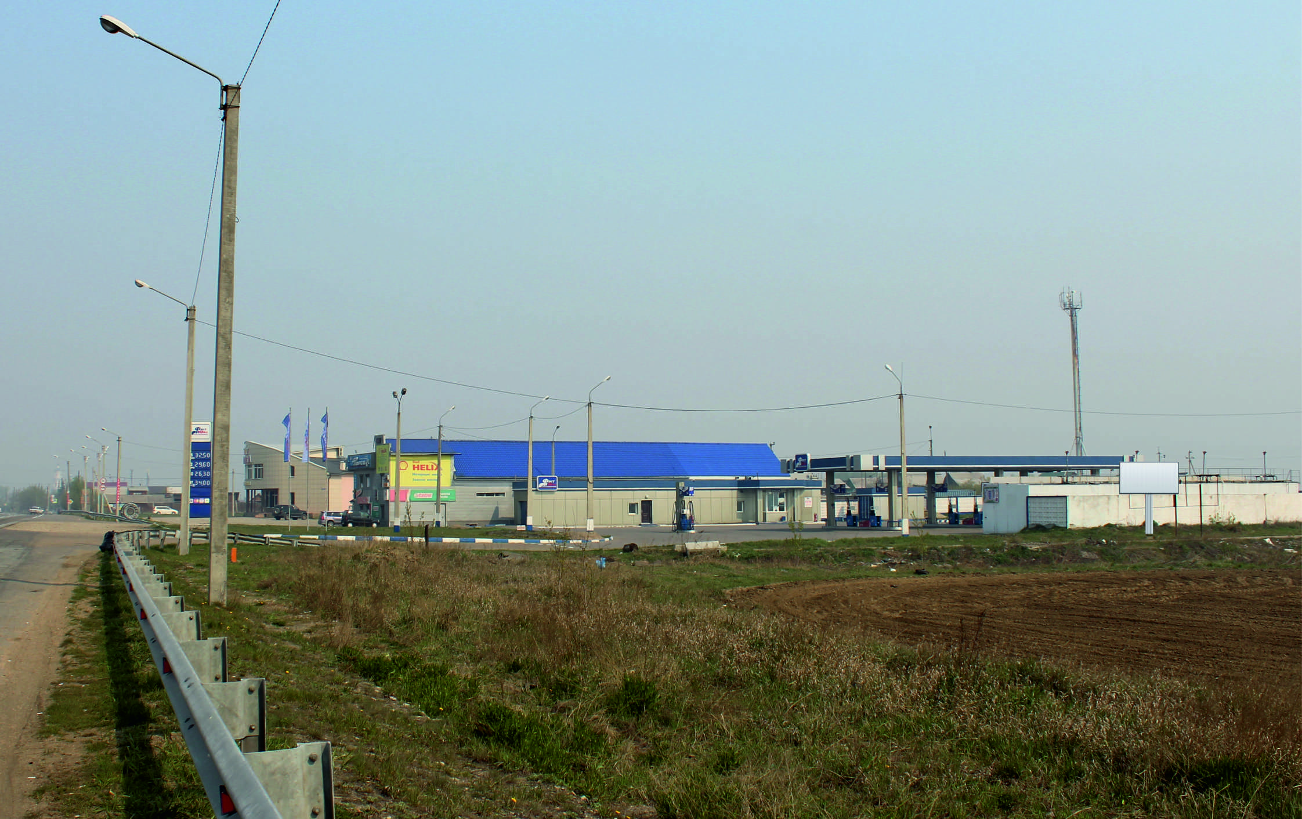 |  | тип РК  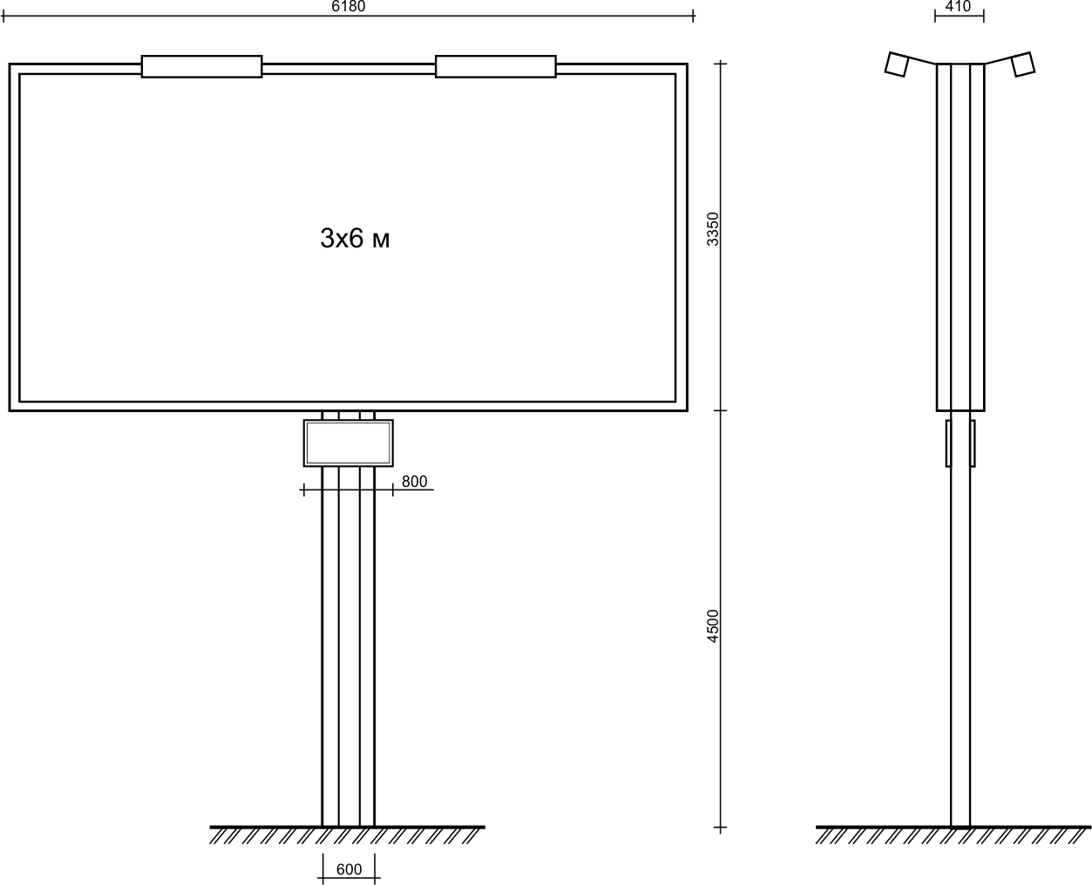
Карта  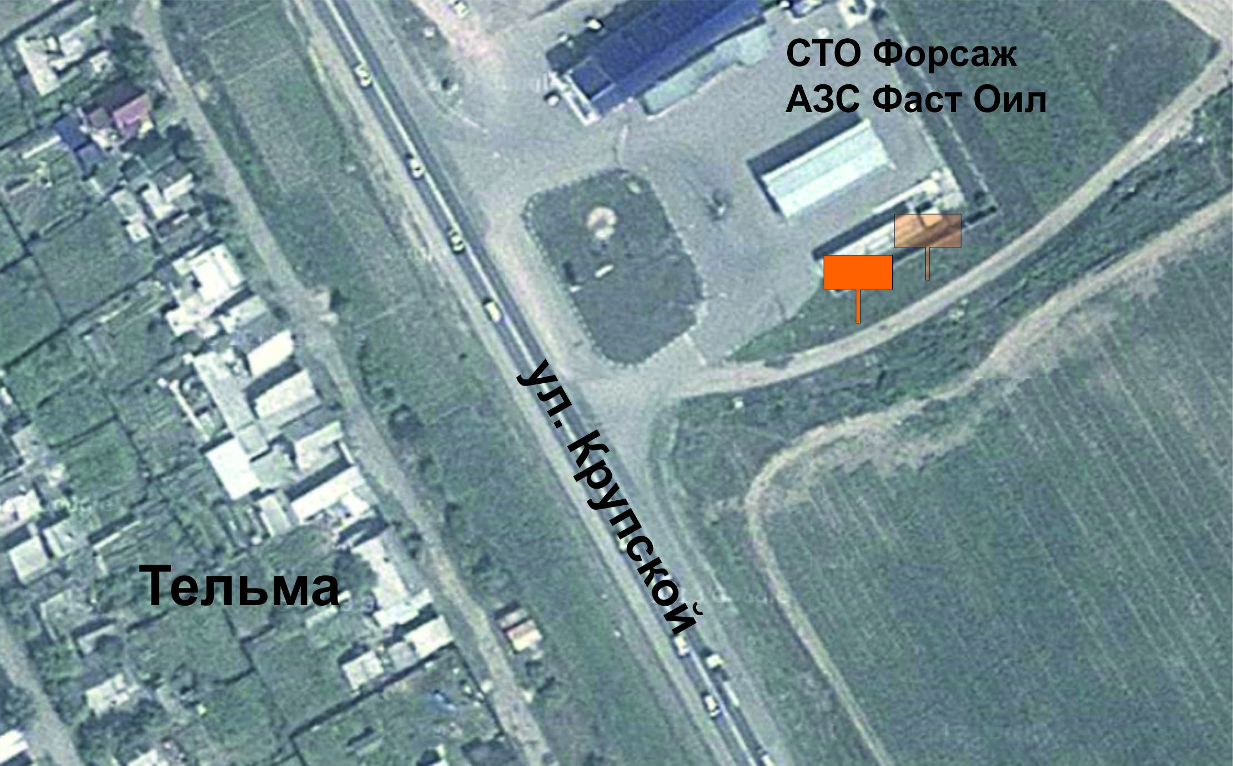 |  | ОСНОВНЫЕ ХАРАКТЕРИСТИКИ РЕКЛАМНОЙ КОНСТРУКЦИИ:  РАЗМЕРЫ:  - размер информационного поля: 3х6 м (проект),  - 1 сторонний  - допустимая высота опорной стойки: от 4,5 м до 6,0 м;  ТЕХНОЛОГИЯ ЗАМЕНЫ ИЗОБРАЖЕНИЯ:  - бумажный постер;  - виниловое полотно.  ПОДСВЕТ РЕКЛАМНОЙ КОНСТРУКЦИИ:  - рекламная конструкция предполагает использование энергосберегающей  системы подсвета.
СХЕМА РАЗМЕЩЕНИЯ РЕКЛАМНОЙ КОНСТРУКЦИИ № ТЕ 2
По адресу: р.п. Тельма, ул. Крупской, в р-не АЗС «Фаст Оил» и СТО «Форсаж»

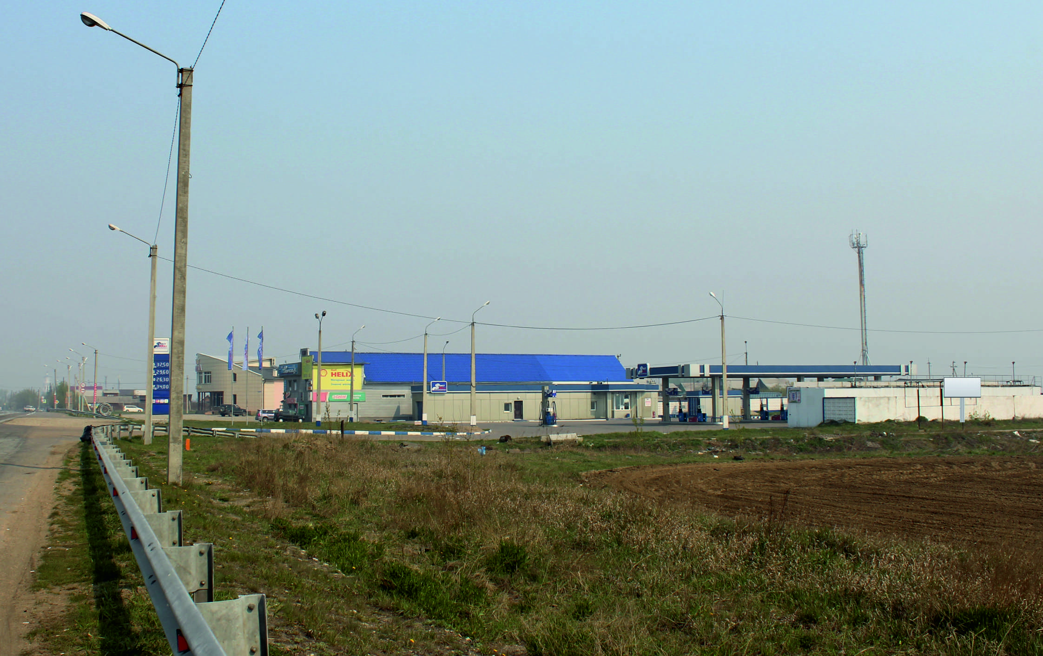 |  | тип РК
Карта  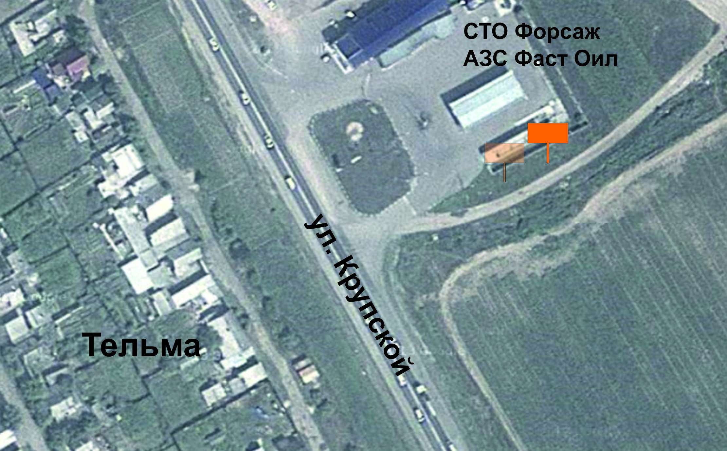 |  | ОСНОВНЫЕ ХАРАКТЕРИСТИКИ РЕКЛАМНОЙ КОНСТРУКЦИИ:  РАЗМЕРЫ:  - размер информационного поля: 3х6 м (проект),  - 1 сторонний  - допустимая высота опорной стойки: от 4,5 м до 6,0 м;  ТЕХНОЛОГИЯ ЗАМЕНЫ ИЗОБРАЖЕНИЯ:  - бумажный постер;  - виниловое полотно.  ПОДСВЕТ РЕКЛАМНОЙ КОНСТРУКЦИИ:  - рекламная конструкция предполагает использование энергосберегающей  системы подсвета.
СХЕМА РАЗМЕЩЕНИЯ РЕКЛАМНОЙ КОНСТРУКЦИИ № ТЕ 3
По адресу: р.п. Тельма, ул. Крупской, на опоре освещения в р-не здания столовая «Корона»

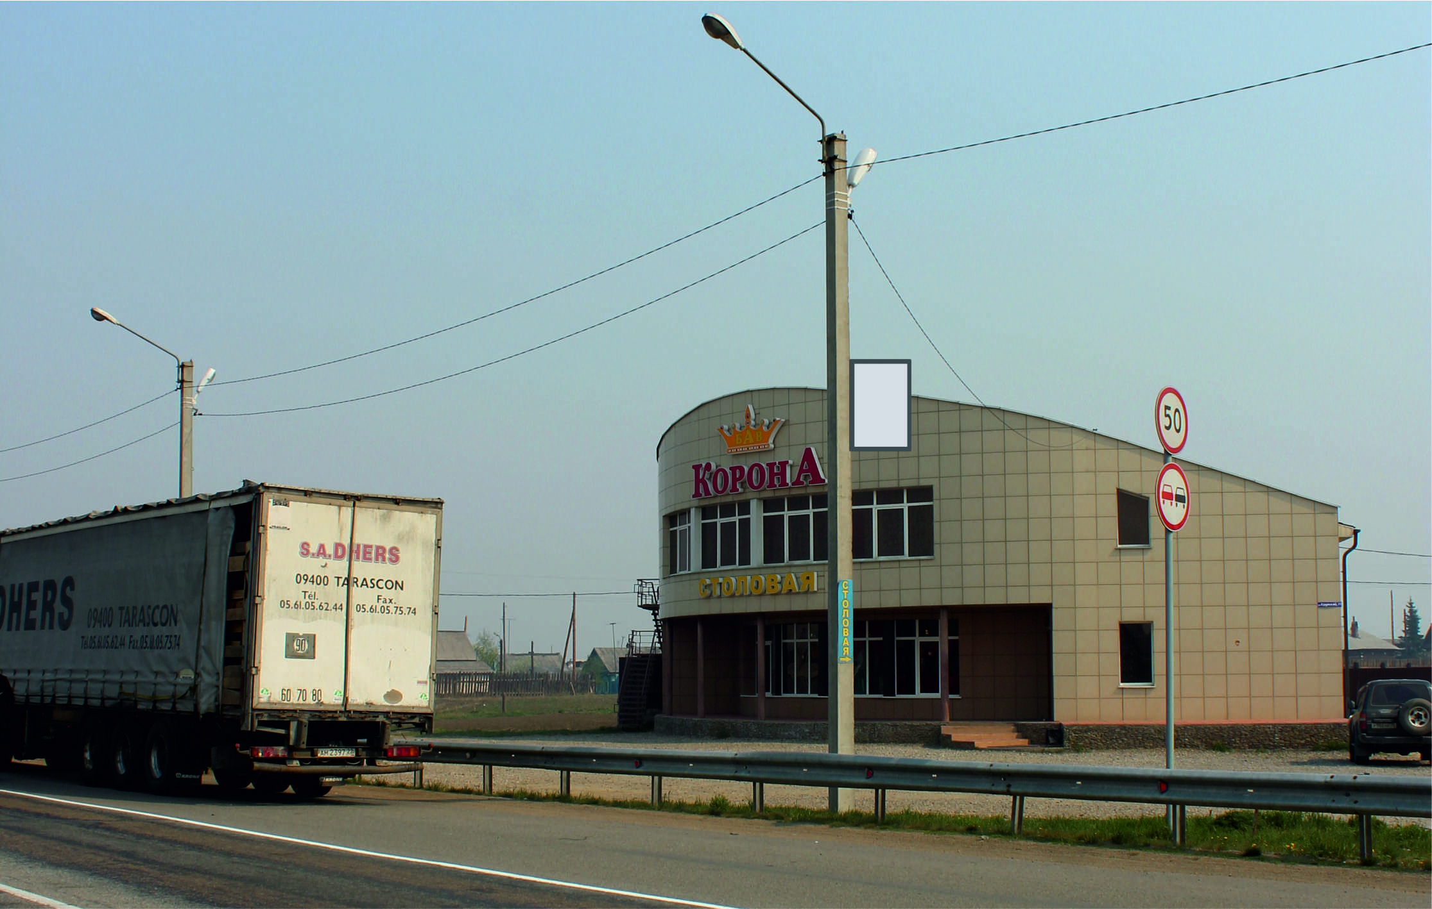 |  | тип РК  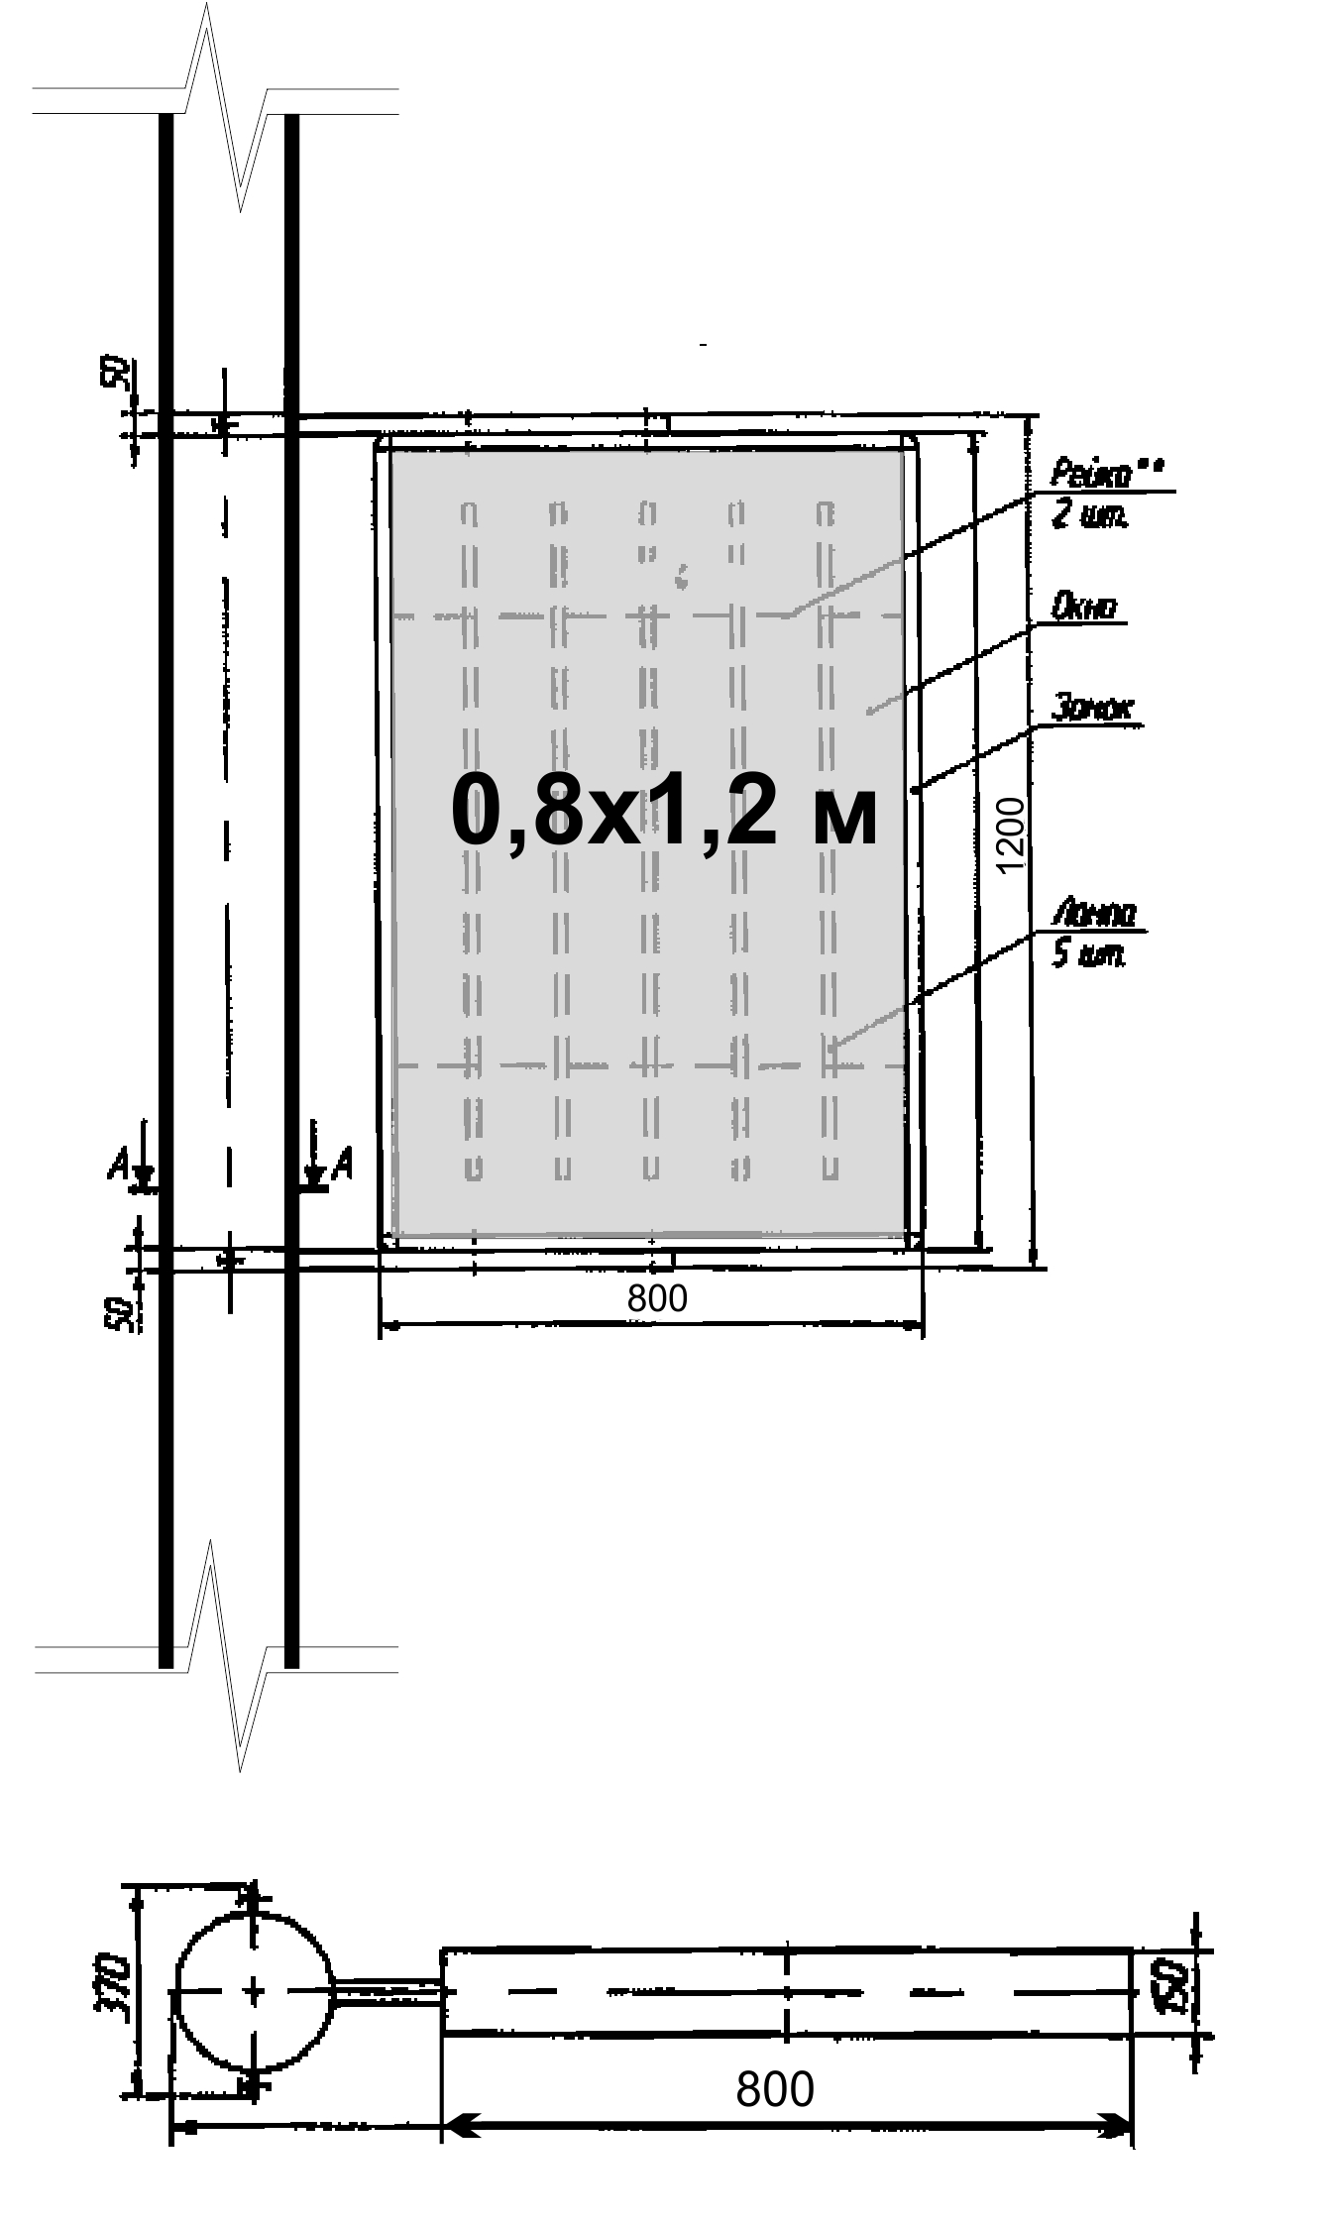
Карта  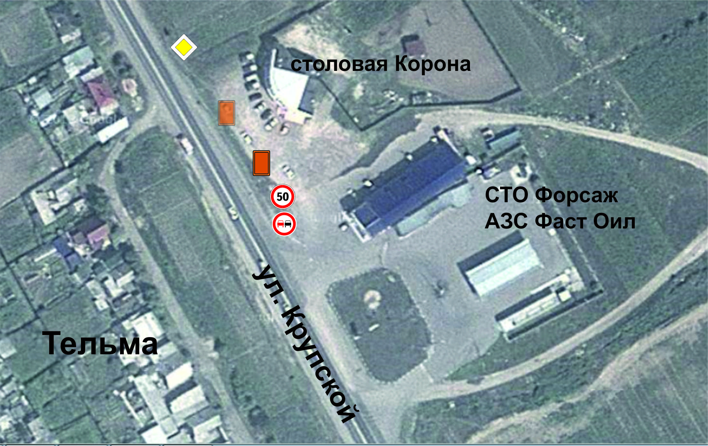 |  | ОСНОВНЫЕ ХАРАКТЕРИСТИКИ РЕКЛАМНОЙ КОНСТРУКЦИИ:  РАЗМЕРЫ:  - размер информационного поля: 0,8х1,2 м (проект),  - 2-х сторонний  - допустимая высота от уровня земли: от 4 м до 4,5 м;  Направление размещения от дороги.  ТЕХНОЛОГИЯ ЗАМЕНЫ ИЗОБРАЖЕНИЯ:  - бумажный постер;  - виниловое полотно.  ПОДСВЕТ РЕКЛАМНОЙ КОНСТРУКЦИИ:  - рекламная конструкция предполагает использование энергосберегающей  системы подсвета.
СХЕМА РАЗМЕЩЕНИЯ РЕКЛАМНОЙ КОНСТРУКЦИИ № ТЕ 4
По адресу: р.п. Тельма, ул. Крупской, на опоре освещения в р-не здания столовая «Корона»

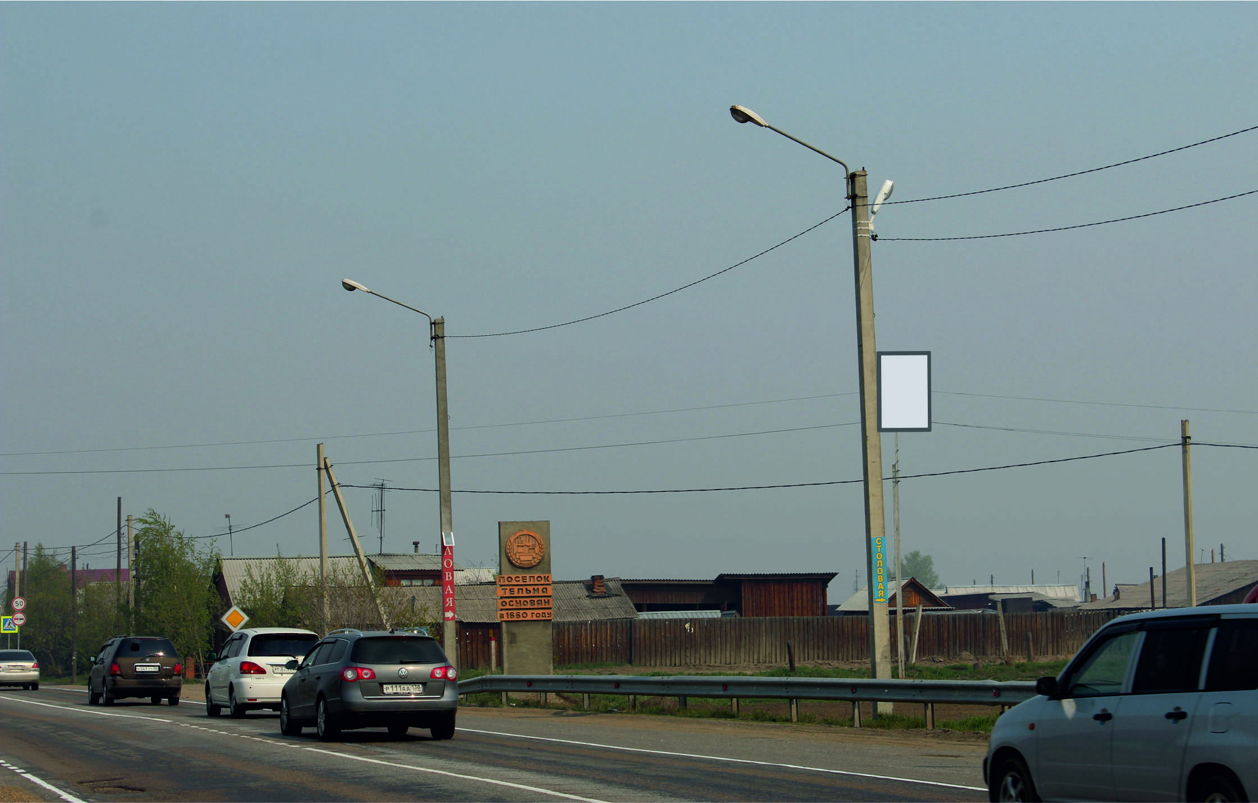 |  | тип РК
Карта  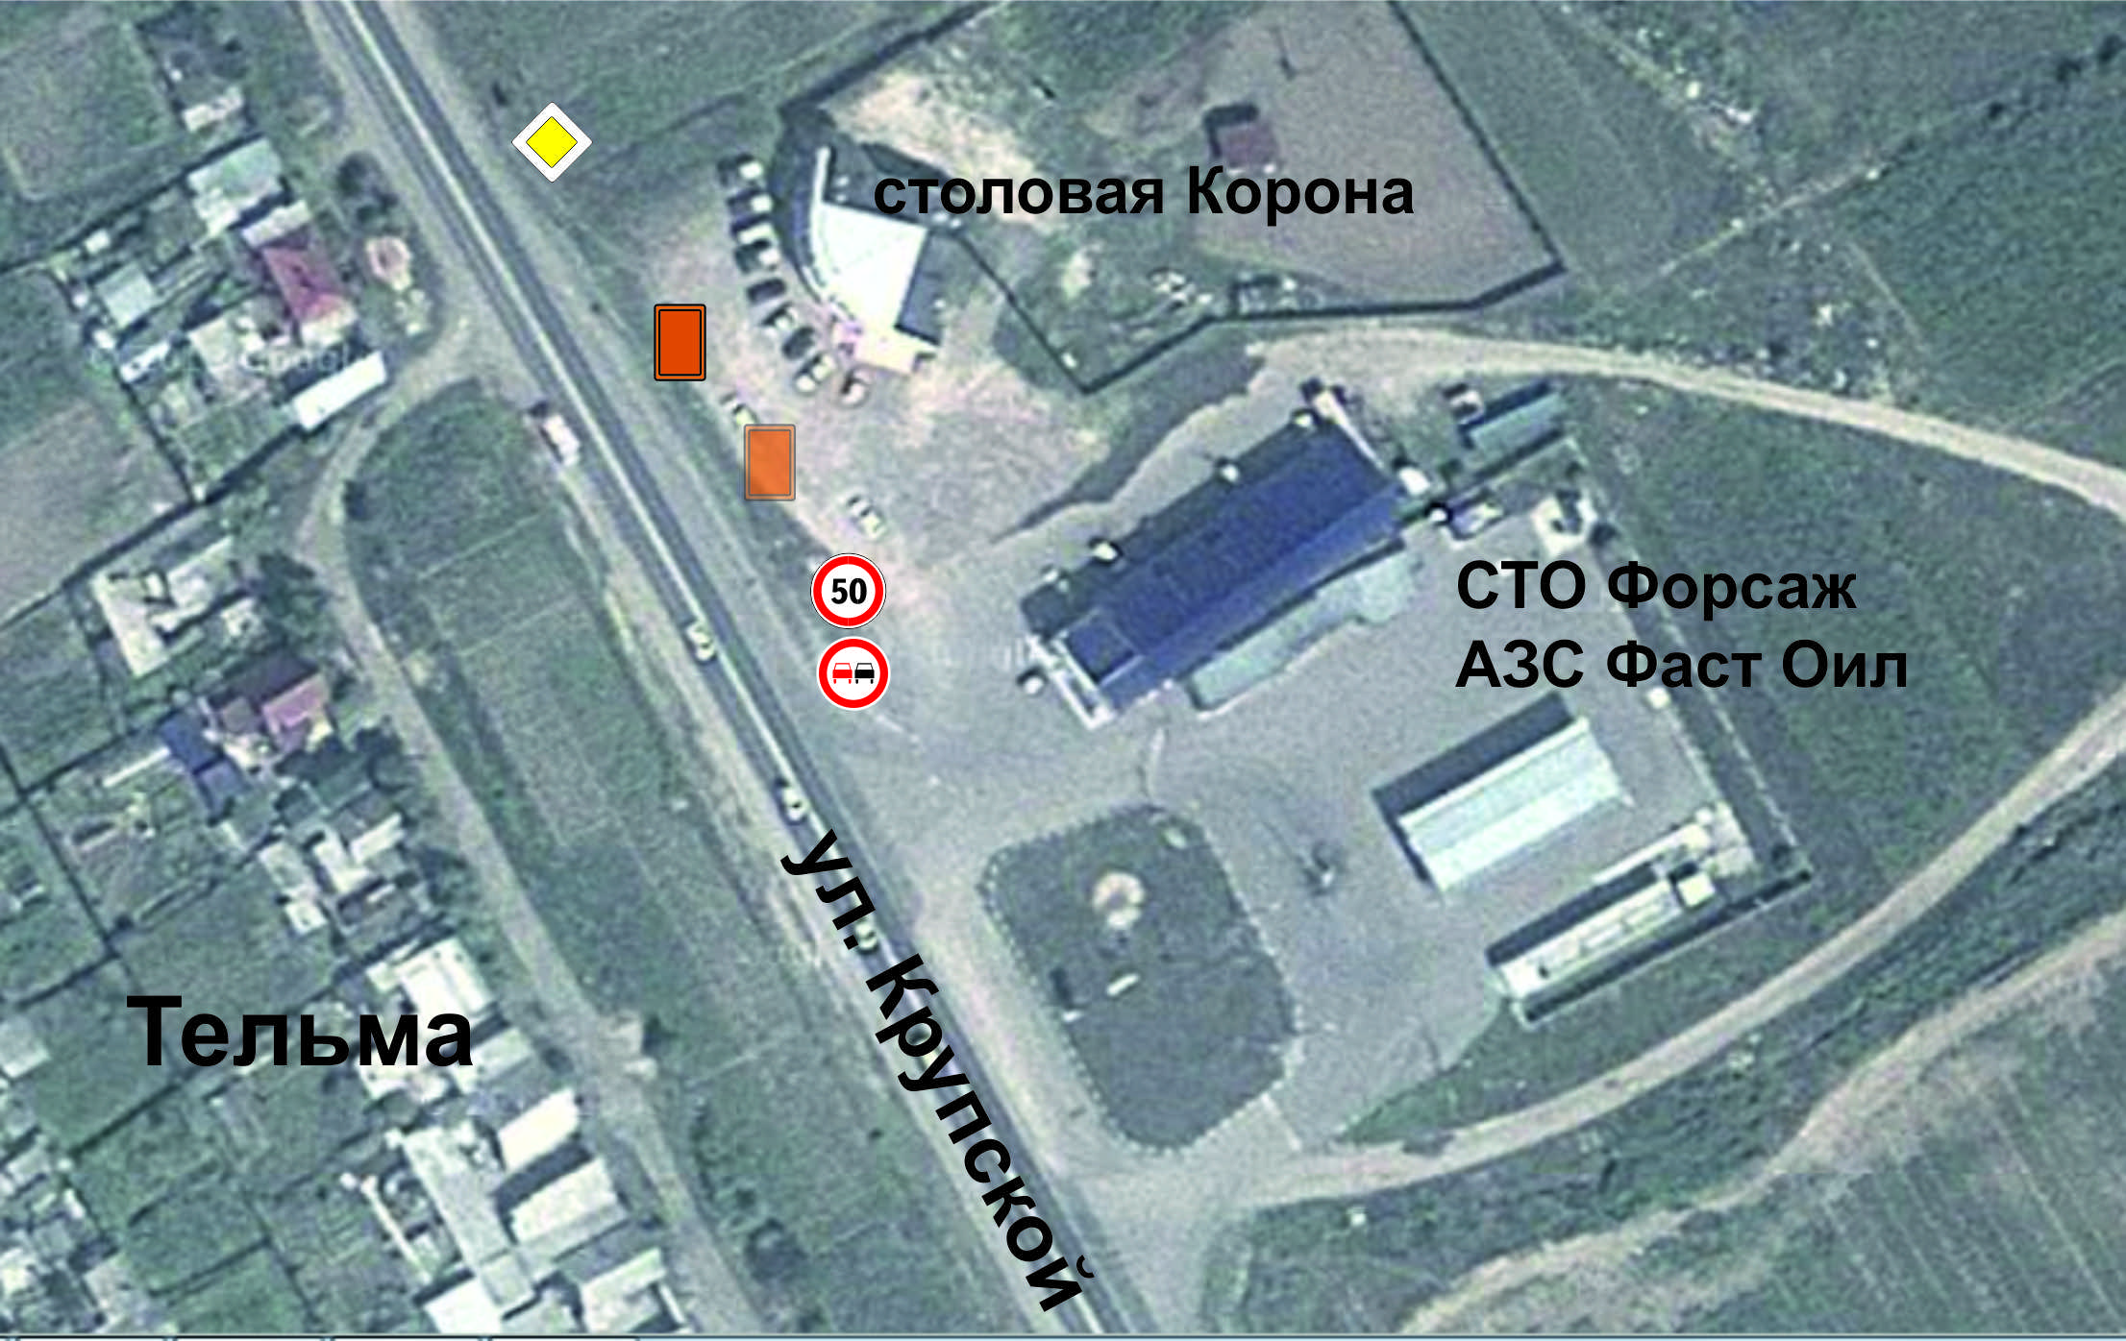 |  | ОСНОВНЫЕ ХАРАКТЕРИСТИКИ РЕКЛАМНОЙ КОНСТРУКЦИИ:  РАЗМЕРЫ:  - размер информационного поля: 0,8х1,2 м (проект),  - 2-х сторонний  - допустимая высота от уровня земли: от 4 м до 4,5 м;  Направление размещения от дороги.  ТЕХНОЛОГИЯ ЗАМЕНЫ ИЗОБРАЖЕНИЯ:  - бумажный постер;  - виниловое полотно.  ПОДСВЕТ РЕКЛАМНОЙ КОНСТРУКЦИИ:  - рекламная конструкция предполагает использование энергосберегающей  системы подсвета.
СХЕМА РАЗМЕЩЕНИЯ РЕКЛАМНОЙ КОНСТРУКЦИИ № ТЕ 5
По адресу: р.п. Тельма, в р-не здания по адресу: ул. Крупской, 28

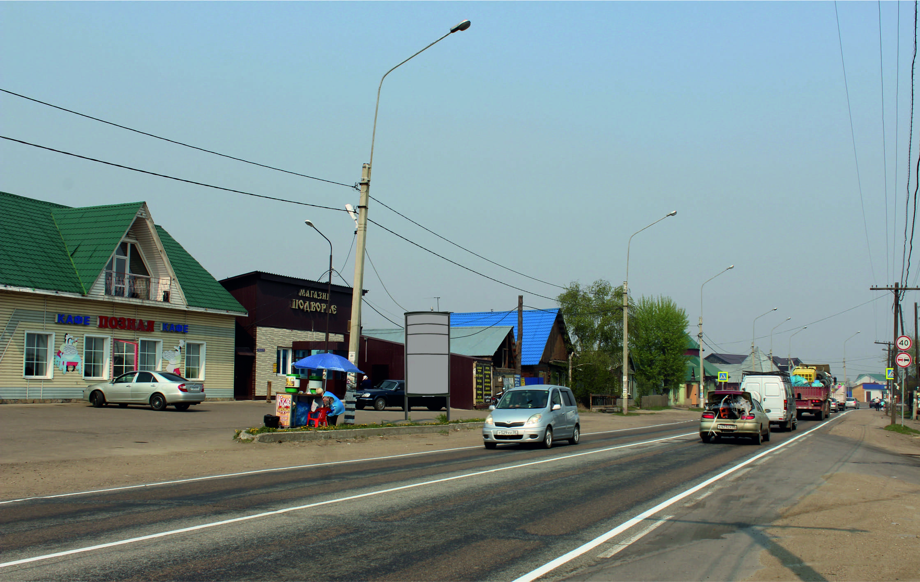 |  | тип РК  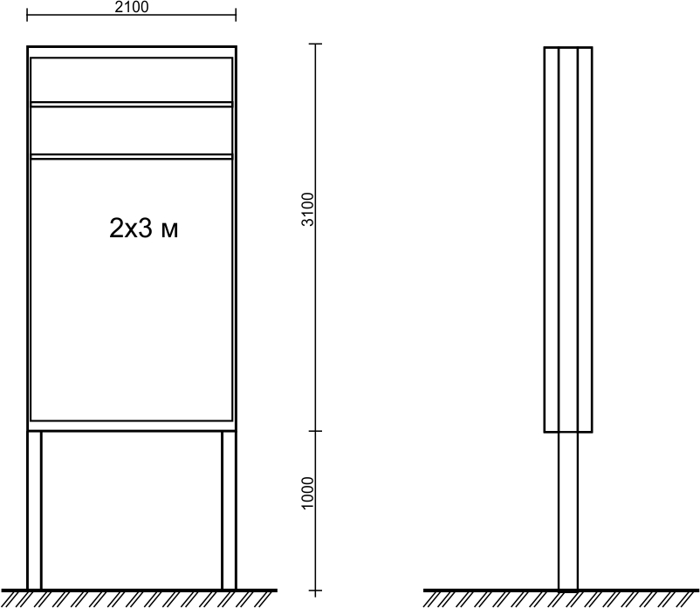
Карта  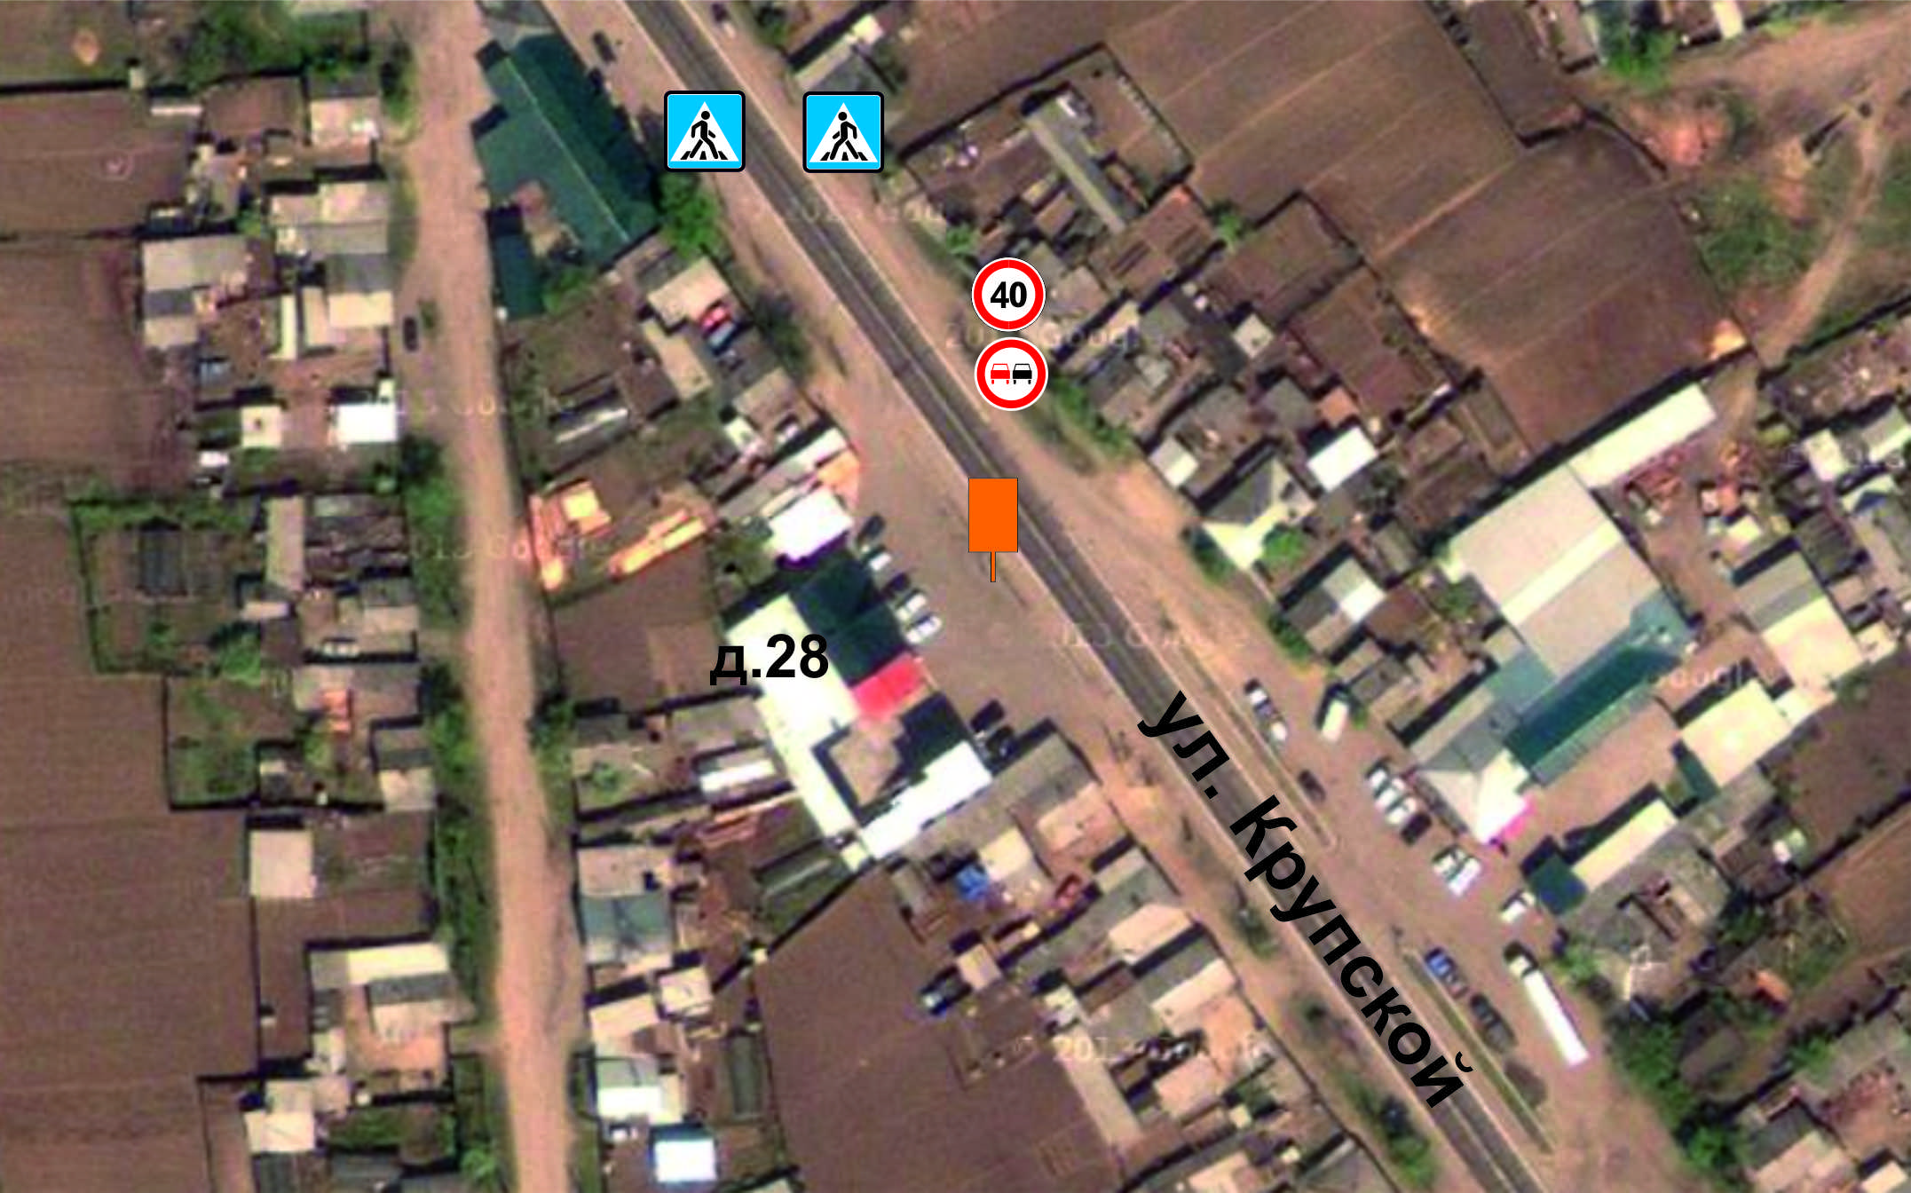 |  | ОСНОВНЫЕ ХАРАКТЕРИСТИКИ РЕКЛАМНОЙ КОНСТРУКЦИИ:  РАЗМЕРЫ:  - размер информационного поля: 2х3 м (проект),  - 2-х сторонний  - допустимая высота опорной стойки: от 1 м до 1,5 м;  ТЕХНОЛОГИЯ ЗАМЕНЫ ИЗОБРАЖЕНИЯ:  - бумажный постер;  - виниловое полотно.  ПОДСВЕТ РЕКЛАМНОЙ КОНСТРУКЦИИ:  - рекламная конструкция предполагает использование энергосберегающей  системы подсвета.
СХЕМА РАЗМЕЩЕНИЯ РЕКЛАМНОЙ КОНСТРУКЦИИ № ТЕ 6
По адресу: р.п. Тельма, в р-не здания по адресу: ул. Крупской, 11 (администрация Тельминского муниципального образования)

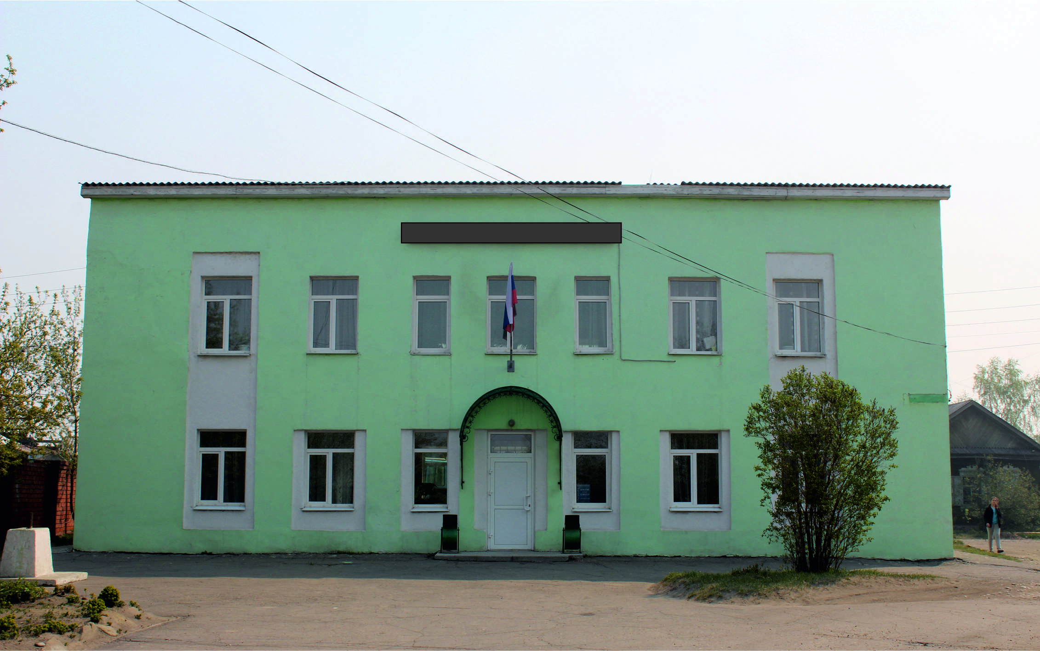 |  | тип РК  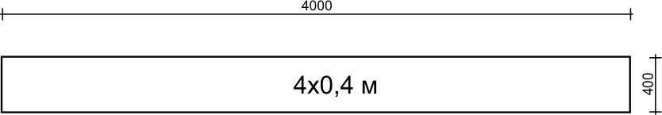
Карта  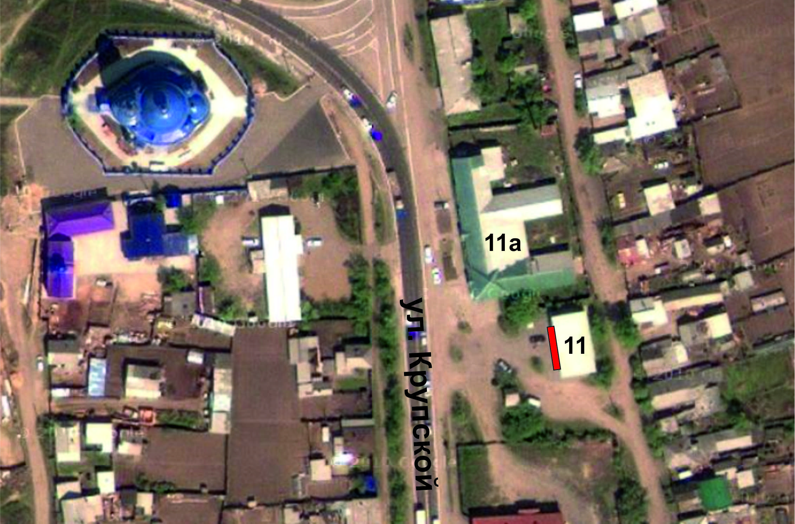 |  | ОСНОВНЫЕ ХАРАКТЕРИСТИКИ РЕКЛАМНОЙ КОНСТРУКЦИИ:  РАЗМЕРЫ:  - размер информационного поля  бегущей строки (электронное табло): 4х0,4 м (проект),  - 1 сторонний  ТЕХНОЛОГИЯ ЗАМЕНЫ ИЗОБРАЖЕНИЯ:  - бегущая строка (электронное табло)

СХЕМА РАЗМЕЩЕНИЯ РЕКЛАМНОЙ КОНСТРУКЦИИ № ТЕ 7
По адресу: р.п. Тельма, на строении расположенном в р-не здания по адресу: ул. Крупской, 11

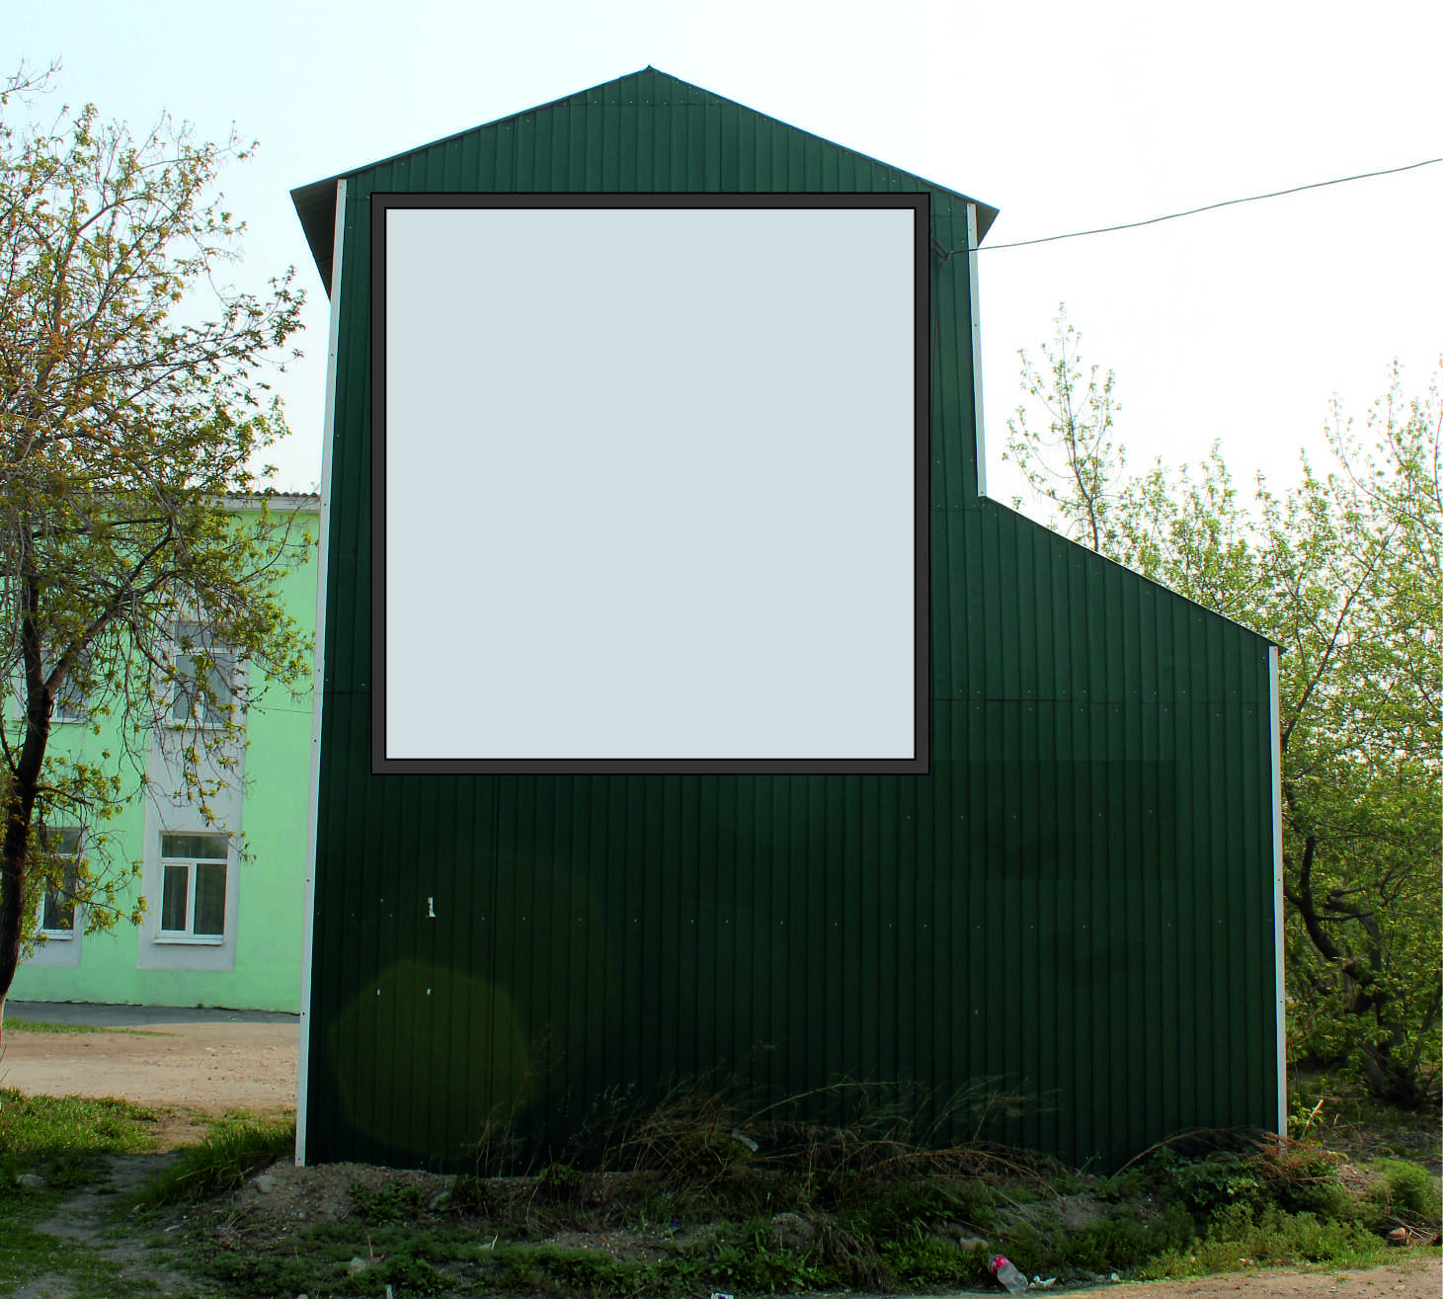 |  | тип РК  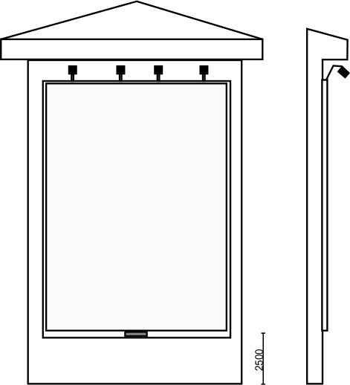
Карта  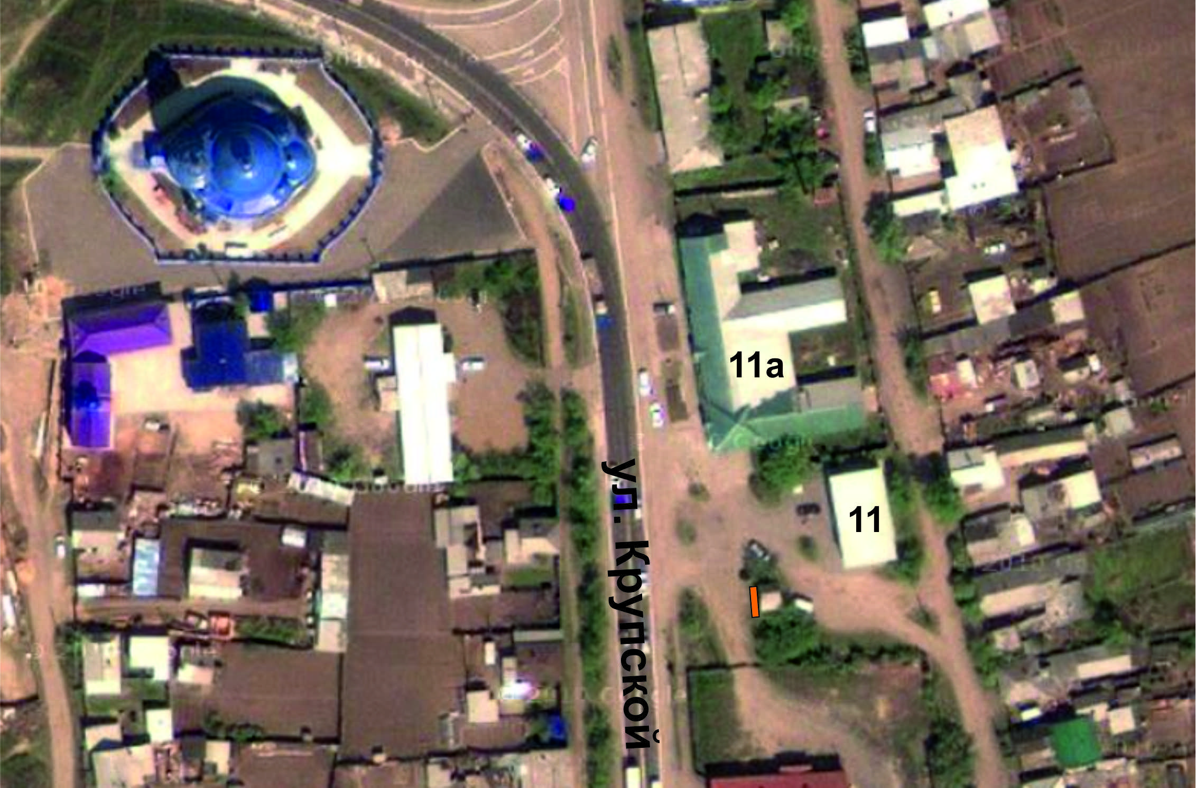 |  | ОСНОВНЫЕ ХАРАКТЕРИСТИКИ РЕКЛАМНОЙ КОНСТРУКЦИИ:  РАЗМЕРЫ:  - размер информационного поля: 4х4 м (проект),  - 1 сторонний  - допустимая высота от уровня земли: от 2,5 м;  ТЕХНОЛОГИЯ ЗАМЕНЫ ИЗОБРАЖЕНИЯ:  - бумажный постер;  - виниловое полотно.  ПОДСВЕТ РЕКЛАМНОЙ КОНСТРУКЦИИ:  - рекламная конструкция предполагает использование энергосберегающей  системы подсвета.

СХЕМА РАЗМЕЩЕНИЯ РЕКЛАМНОЙ КОНСТРУКЦИИ № ТЕ 8
По адресу: р.п. Тельма, на опоре освещения в р-не здания по адресу: ул. Крупской, 11 а (магазин «Солнечный»)

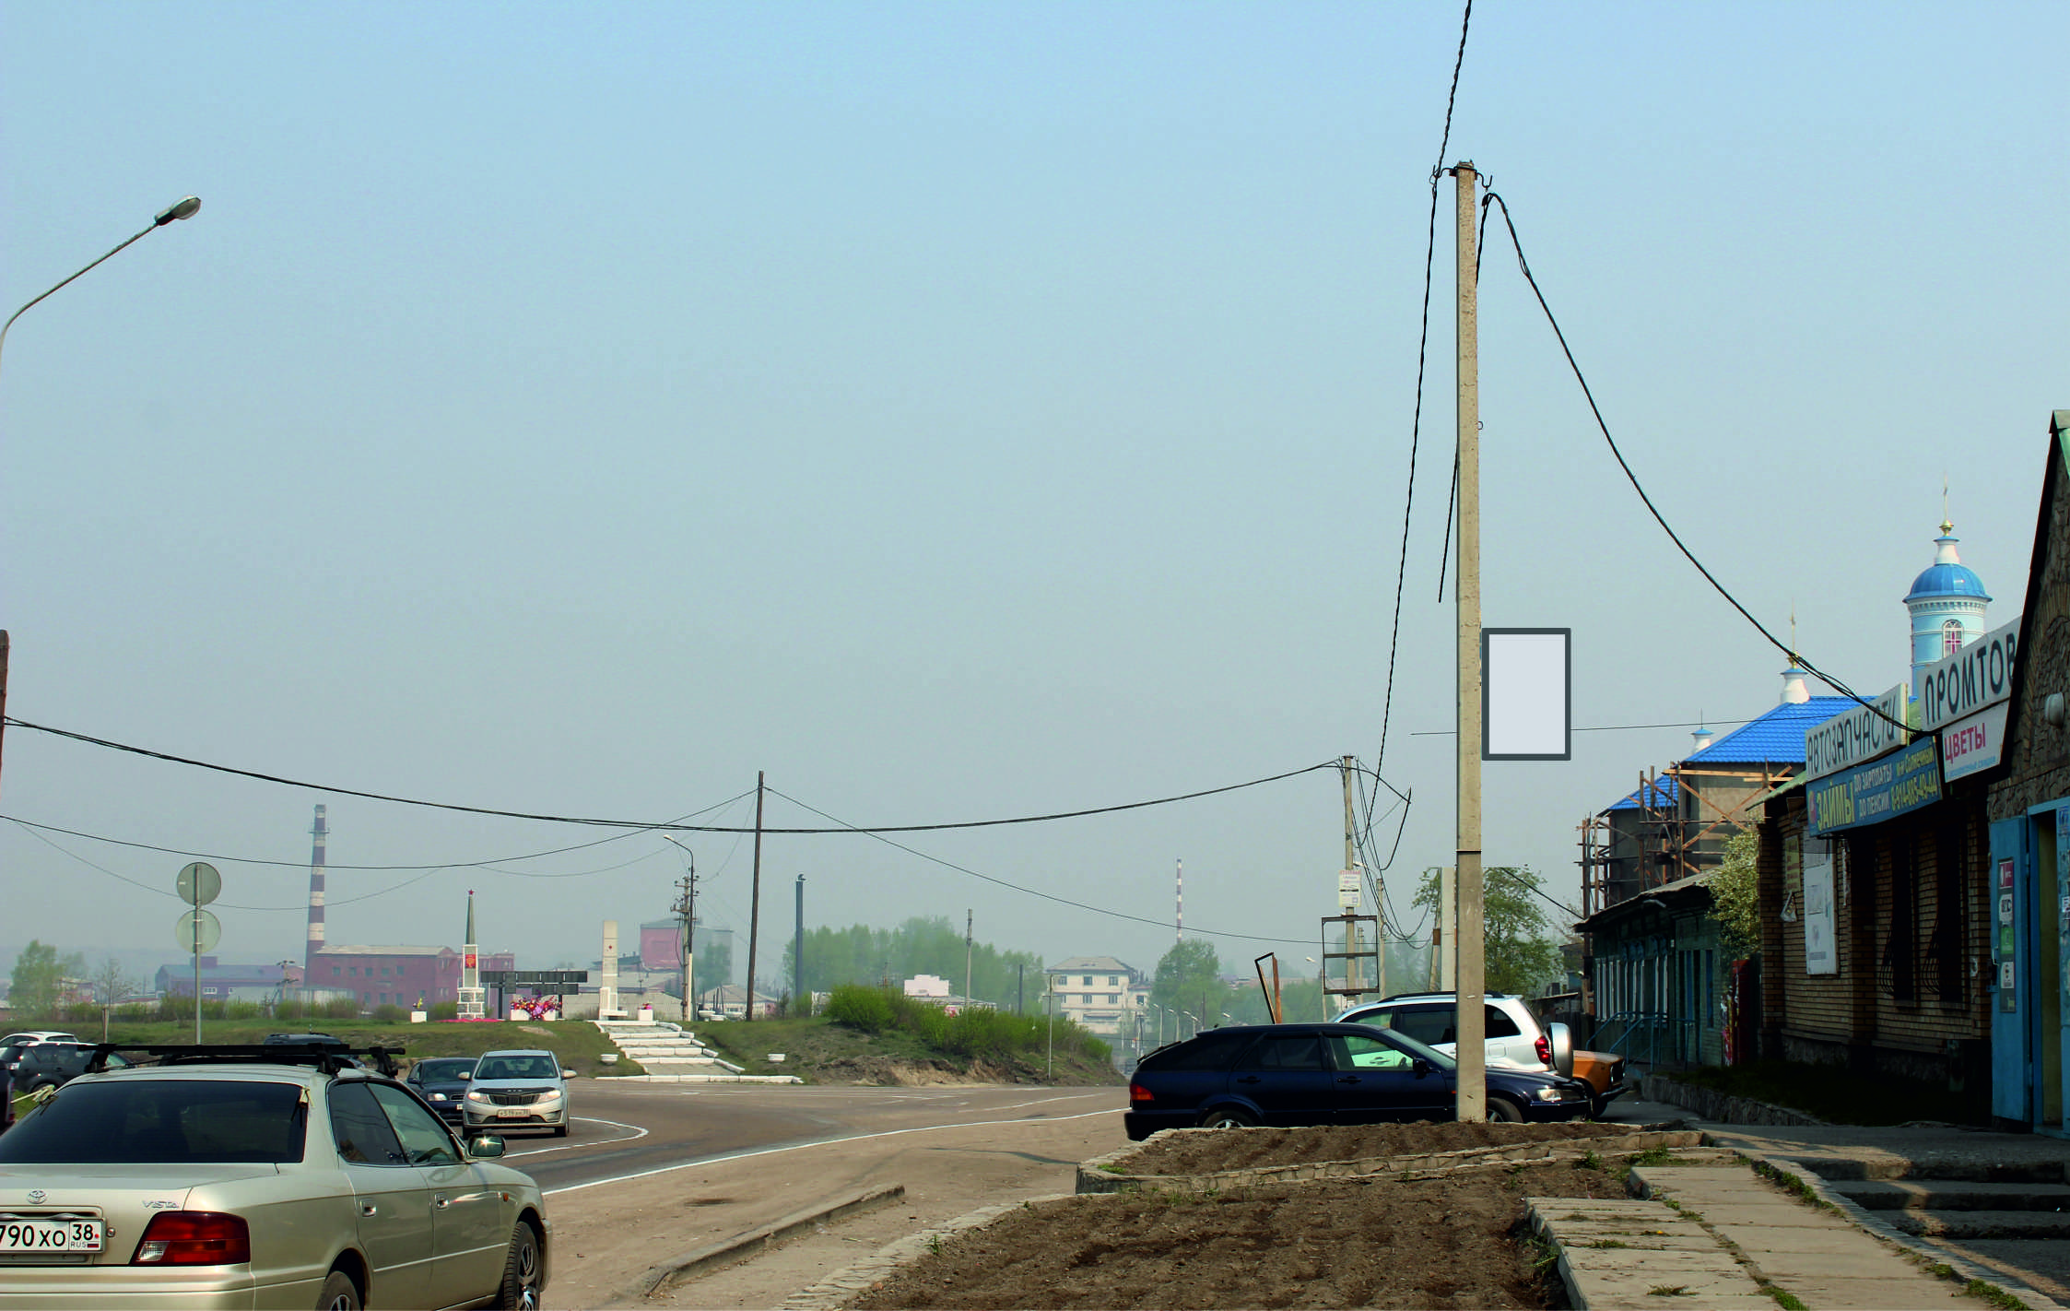 |  | тип РК
Карта  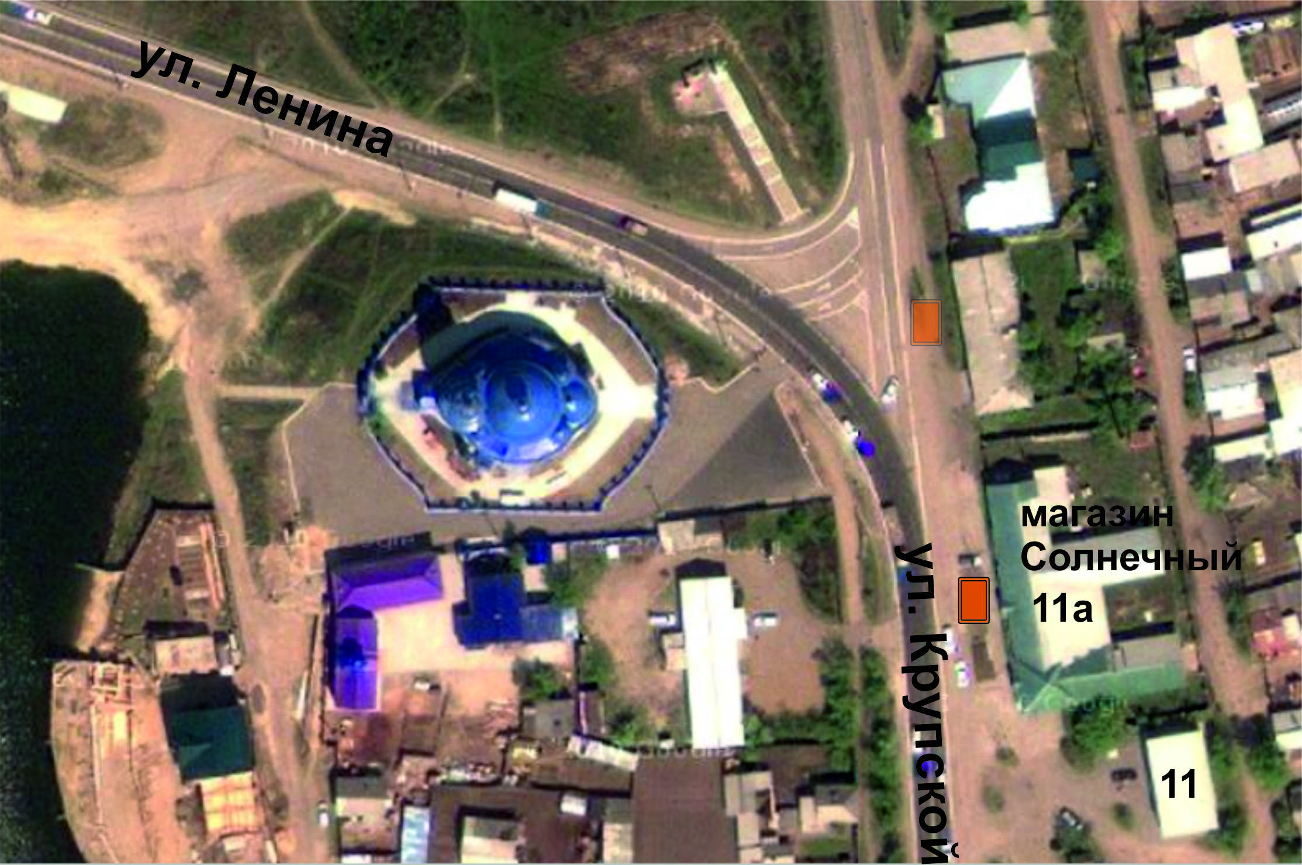 |  | ОСНОВНЫЕ ХАРАКТЕРИСТИКИ РЕКЛАМНОЙ КОНСТРУКЦИИ:  РАЗМЕРЫ:  - размер информационного поля: 0,8х1,2 м (проект),  - 2-х сторонний  - допустимая высота от уровня земли: от 4 м до 4,5 м;  Направление размещения от дороги.  ТЕХНОЛОГИЯ ЗАМЕНЫ ИЗОБРАЖЕНИЯ:  - бумажный постер;  - виниловое полотно.  ПОДСВЕТ РЕКЛАМНОЙ КОНСТРУКЦИИ:  - рекламная конструкция предполагает использование энергосберегающей  системы подсвета.

СХЕМА РАЗМЕЩЕНИЯ РЕКЛАМНОЙ КОНСТРУКЦИИ № ТЕ 9
По адресу: р.п. Тельма, на опоре освещения в р-не пересечения улиц Крупской и Ленина

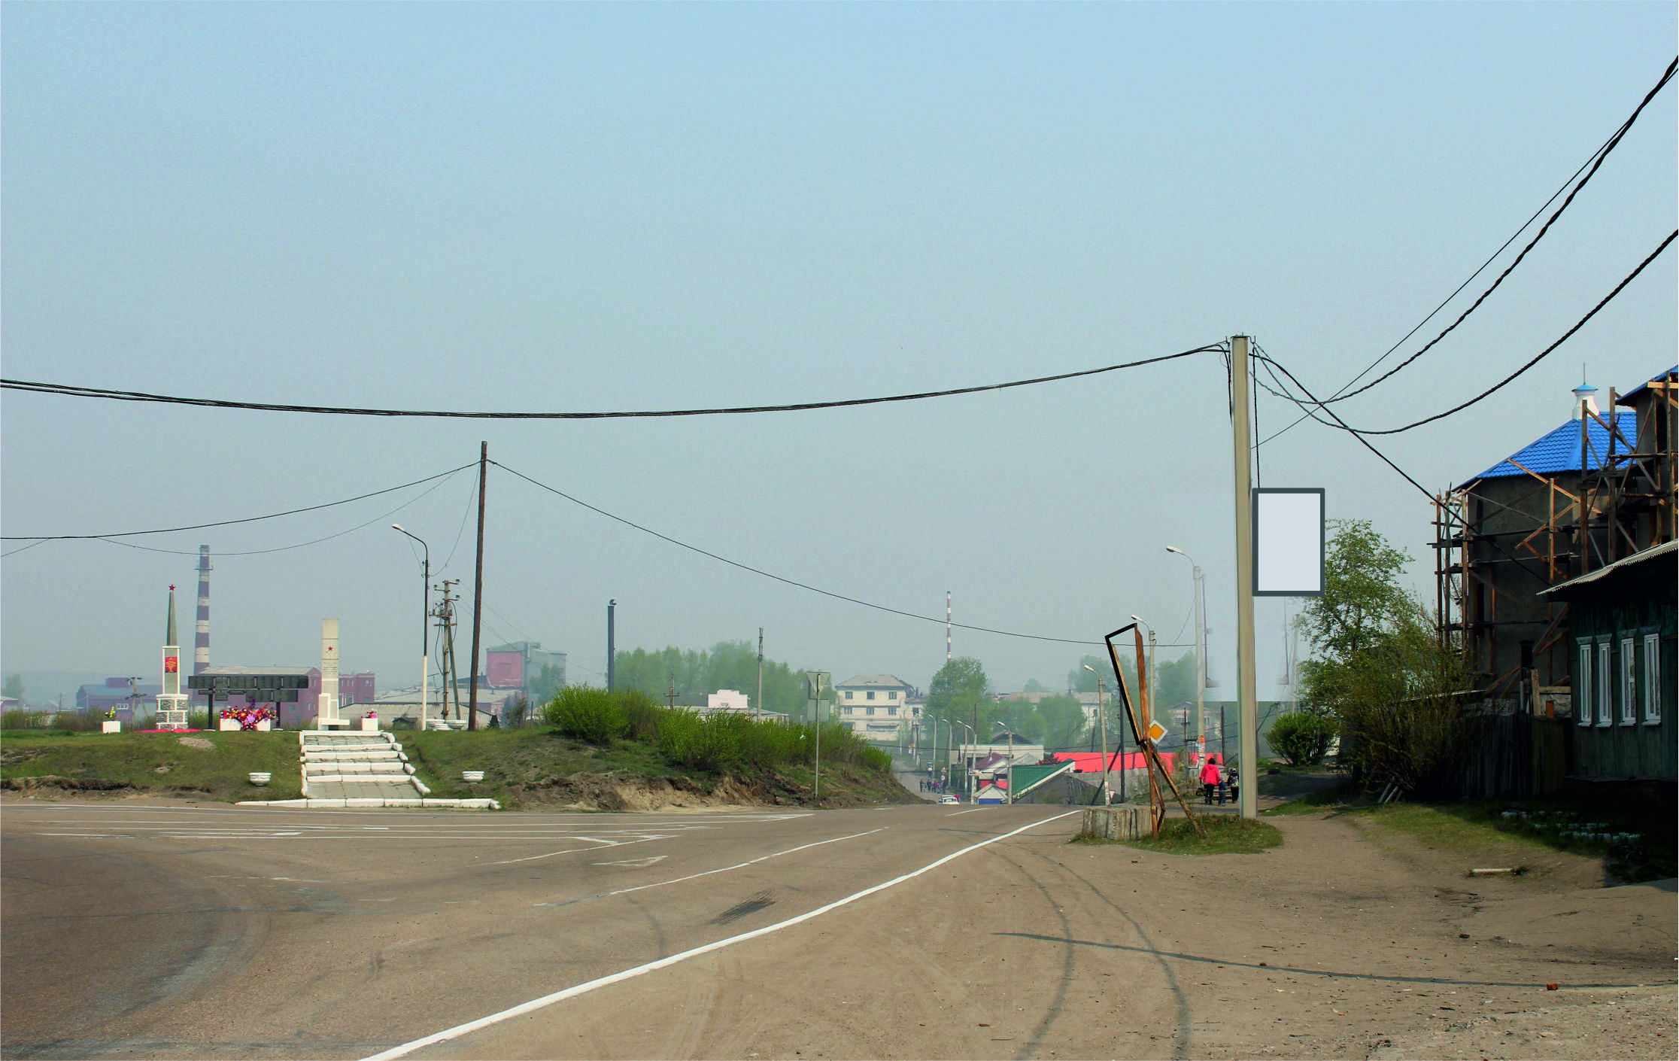 |  | тип РК
Карта  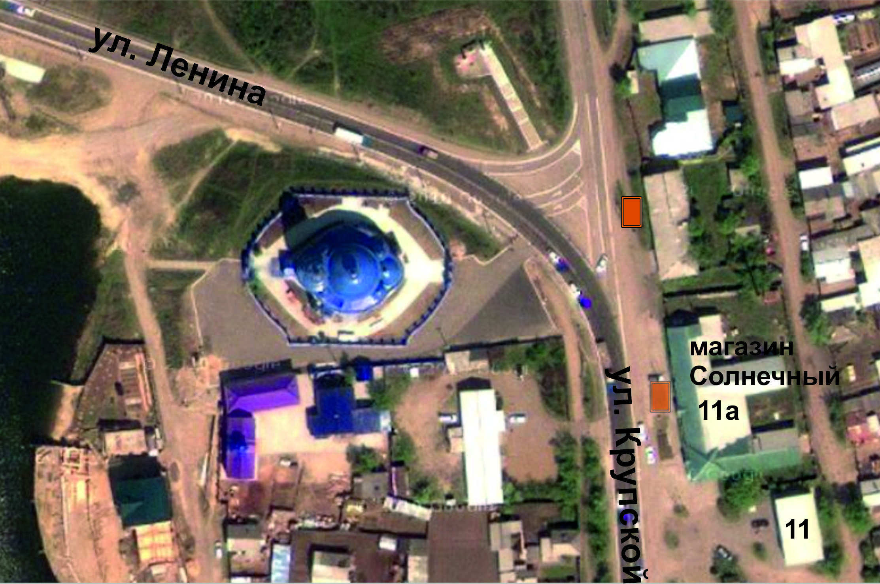 |  | ОСНОВНЫЕ ХАРАКТЕРИСТИКИ РЕКЛАМНОЙ КОНСТРУКЦИИ:  РАЗМЕРЫ:  - размер информационного поля: 0,8х1,2 м (проект),  - 2-х сторонний  - допустимая высота от уровня земли: от 4 м до 4,5 м;  Направление размещения от дороги.  ТЕХНОЛОГИЯ ЗАМЕНЫ ИЗОБРАЖЕНИЯ:  - бумажный постер;  - виниловое полотно.  ПОДСВЕТ РЕКЛАМНОЙ КОНСТРУКЦИИ:  - рекламная конструкция предполагает использование энергосберегающей  системы подсвета.

СХЕМА РАЗМЕЩЕНИЯ РЕКЛАМНОЙ КОНСТРУКЦИИ № ТЕ 10
По адресу: р.п. Тельма, на строении расположенном в р-не здания по адресу: ул. Ленина, 27 (кафе «Талисман»)

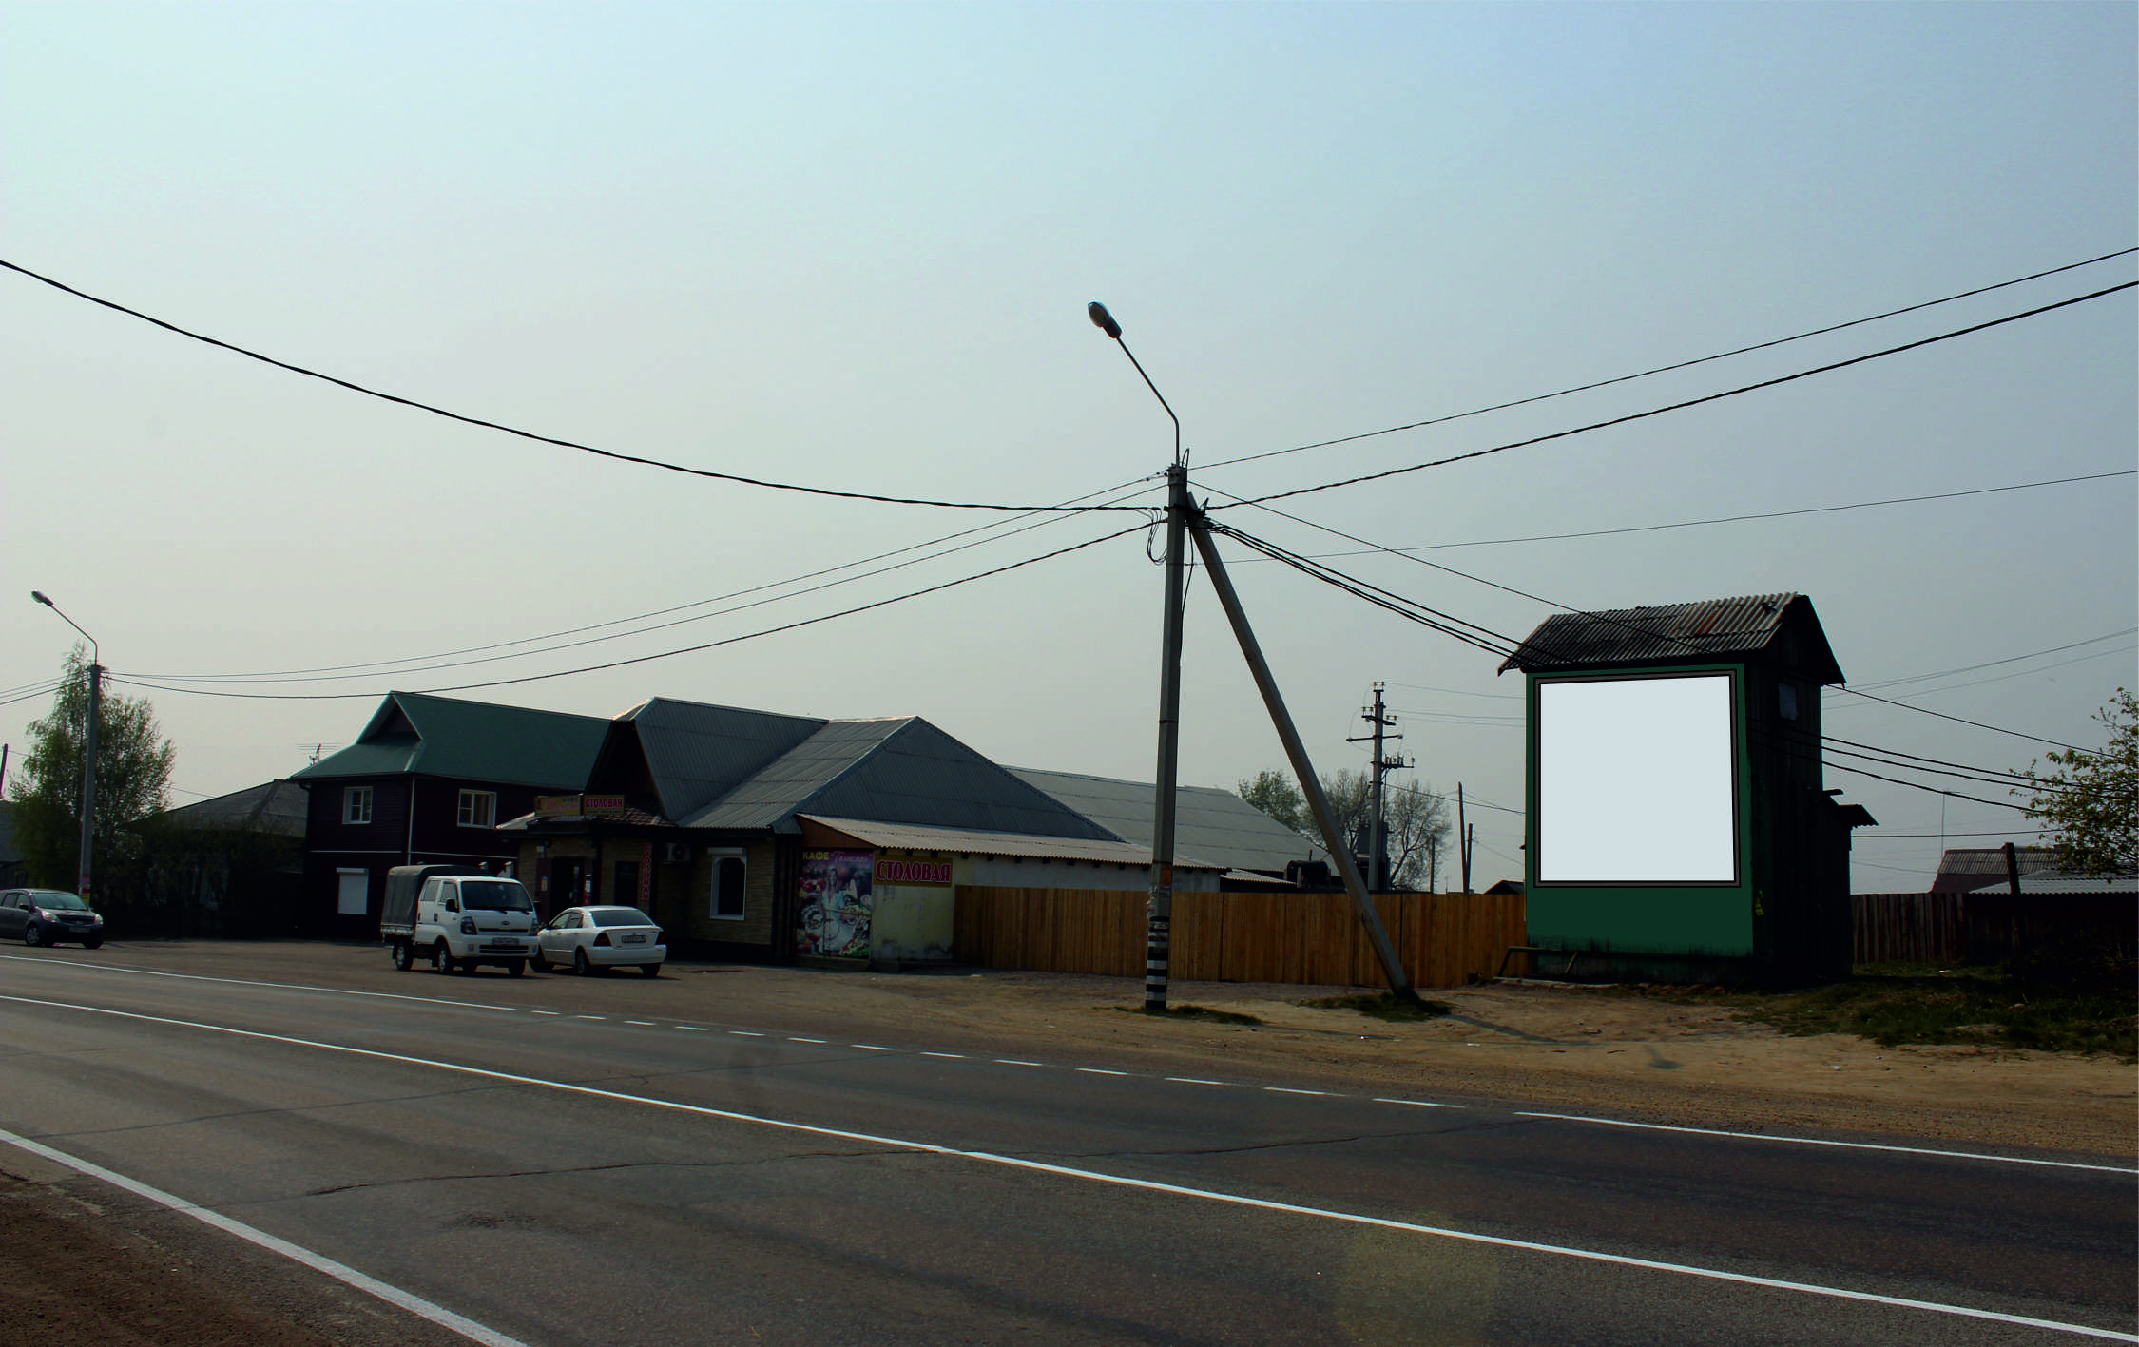 |  | тип РК
Карта  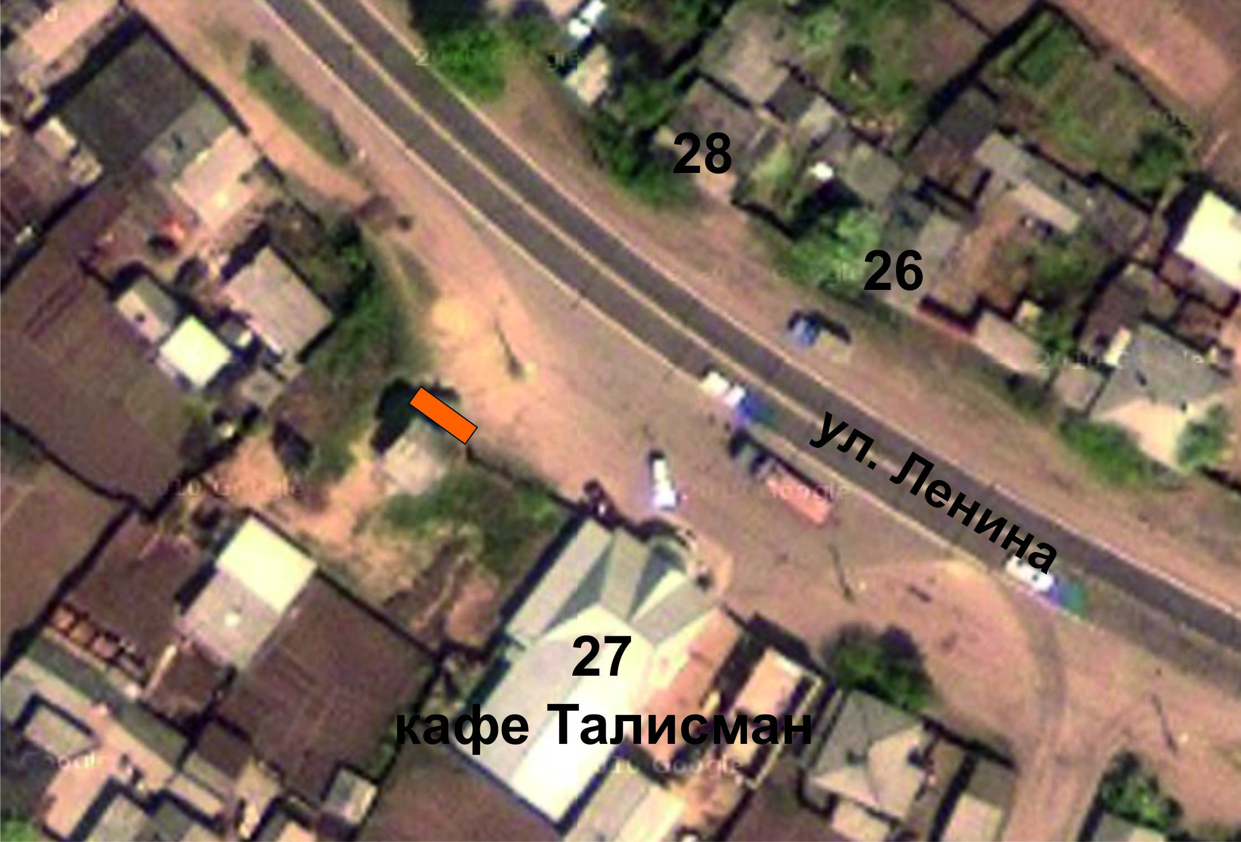 |  | ОСНОВНЫЕ ХАРАКТЕРИСТИКИ РЕКЛАМНОЙ КОНСТРУКЦИИ:  РАЗМЕРЫ:  - размер информационного поля: 4х4 м (проект),  - 1 сторонний  - допустимая высота от уровня земли: от 2,5 м;  ТЕХНОЛОГИЯ ЗАМЕНЫ ИЗОБРАЖЕНИЯ:  - бумажный постер;  - виниловое полотно.  ПОДСВЕТ РЕКЛАМНОЙ КОНСТРУКЦИИ:  - рекламная конструкция предполагает использование энергосберегающей  системы подсвета.

СХЕМА РАЗМЕЩЕНИЯ РЕКЛАМНОЙ КОНСТРУКЦИИ № ТЕ 11
По адресу: р.п. Тельма, ул. Ленина, в р-не моста через р. Тельминка, 70 км по направлению из г. Иркутска

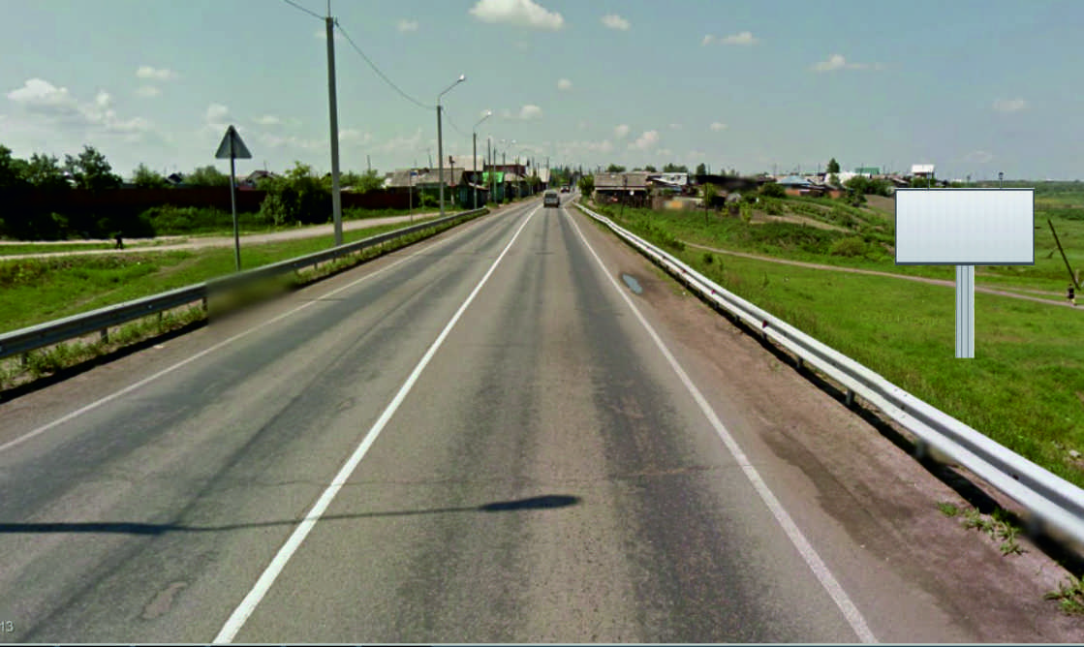 |  | тип РК
Карта  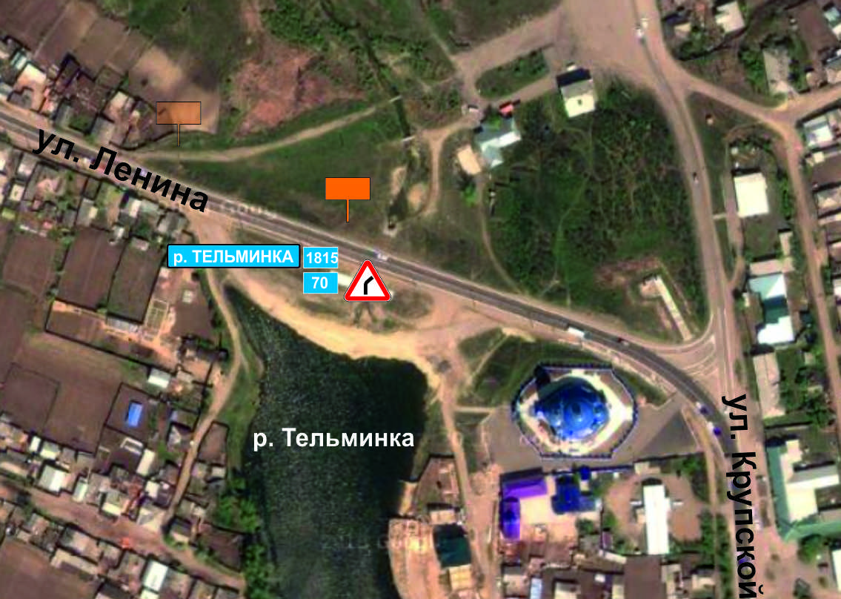 |  | ОСНОВНЫЕ ХАРАКТЕРИСТИКИ РЕКЛАМНОЙ КОНСТРУКЦИИ:  РАЗМЕРЫ:  - размер информационного поля: 3х6 м (проект),  - 2-х сторонний  - допустимая высота опорной стойки: от 4,5 м до 6,0 м;  ТЕХНОЛОГИЯ ЗАМЕНЫ ИЗОБРАЖЕНИЯ:  - бумажный постер;  - виниловое полотно.  ПОДСВЕТ РЕКЛАМНОЙ КОНСТРУКЦИИ:  - рекламная конструкция предполагает использование энергосберегающей  системы подсвета.

СХЕМА РАЗМЕЩЕНИЯ РЕКЛАМНОЙ КОНСТРУКЦИИ № ТЕ 12
По адресу: р.п. Тельма, ул. Ленина, в р-не съезда с моста через р. Тельминка, в р-не 70 км по направлению из г. Иркутска

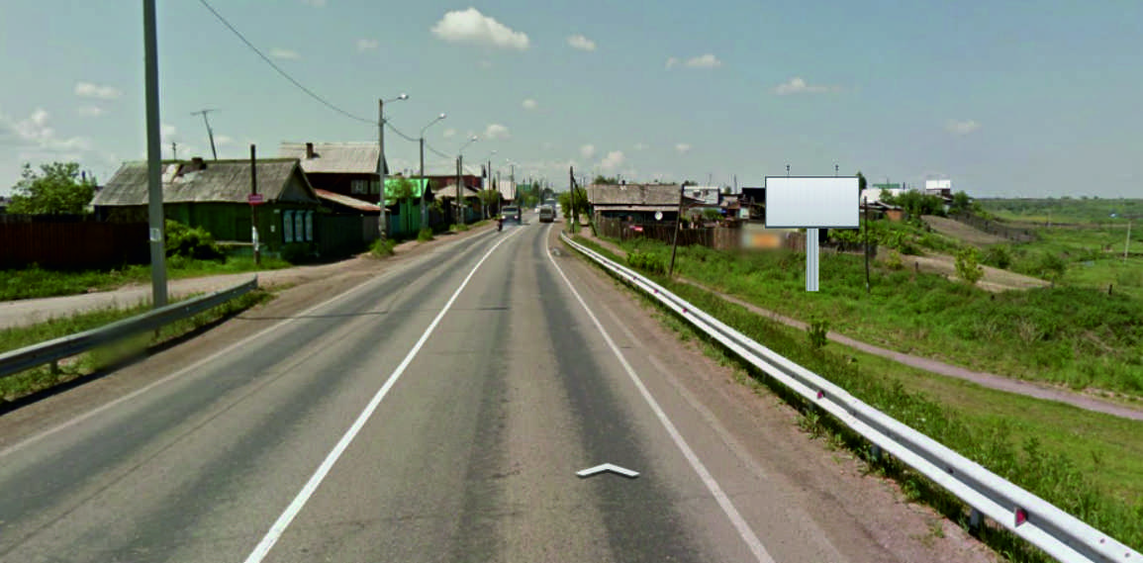 |  | тип РК
Карта  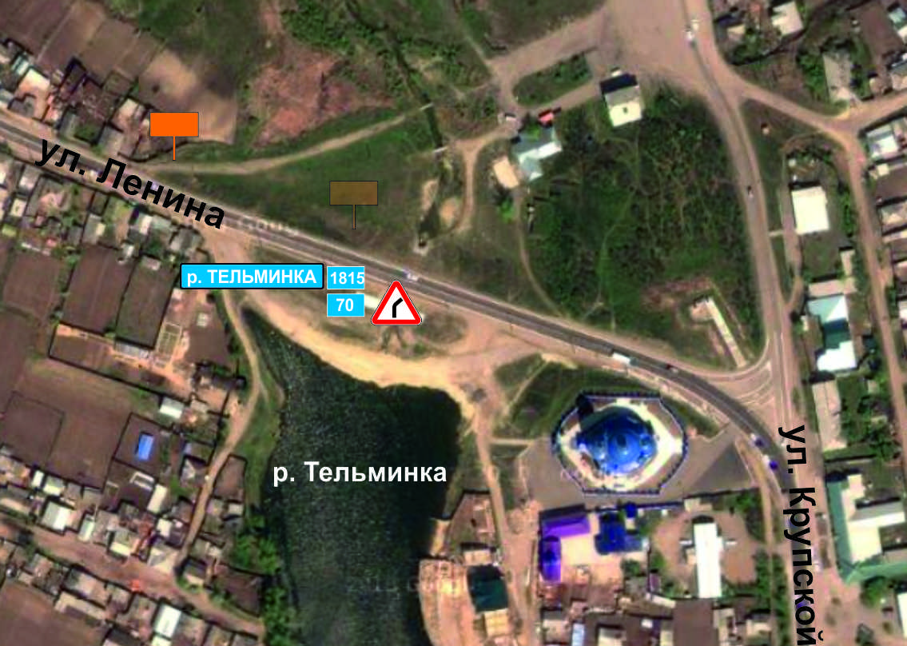 |  | ОСНОВНЫЕ ХАРАКТЕРИСТИКИ РЕКЛАМНОЙ КОНСТРУКЦИИ:  РАЗМЕРЫ:  - размер информационного поля: 3х6 м (проект),  - 2-х сторонний  - допустимая высота опорной стойки: от 4,5 м до 6,0 м;  ТЕХНОЛОГИЯ ЗАМЕНЫ ИЗОБРАЖЕНИЯ:  - бумажный постер;  - виниловое полотно.  ПОДСВЕТ РЕКЛАМНОЙ КОНСТРУКЦИИ:  - рекламная конструкция предполагает использование энергосберегающей  системы подсвета.
СХЕМА РАЗМЕЩЕНИЯ РЕКЛАМНОЙ КОНСТРУКЦИИ № ТЕ 13
По адресу: р.п. Тельма,в р-не пересечения ул. Крупской и ул. Кирова, 50 м до знака дорожного движения

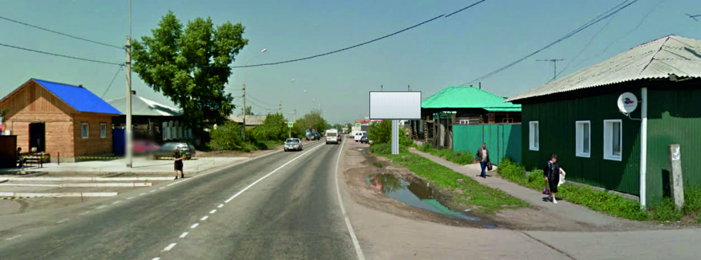 |  | тип РК
Карта  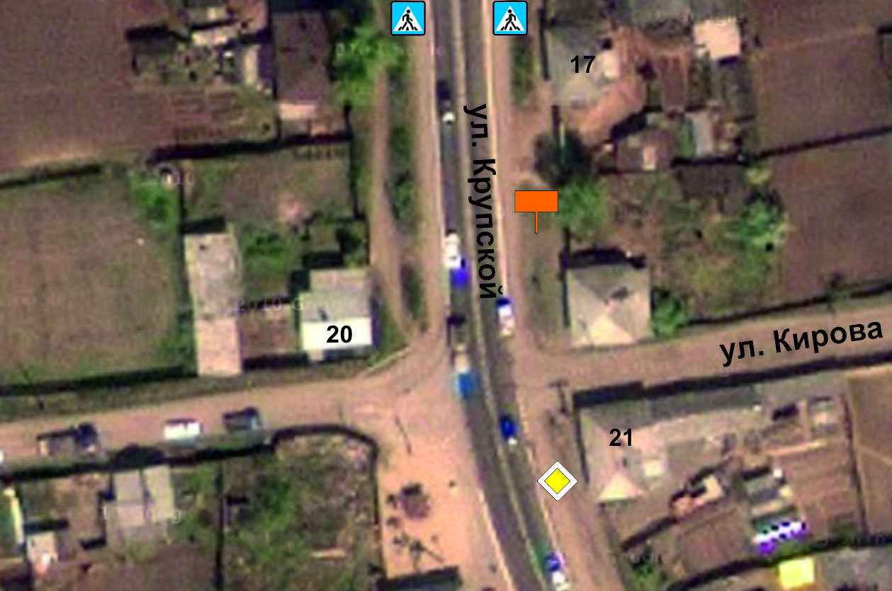 |  | ОСНОВНЫЕ ХАРАКТЕРИСТИКИ РЕКЛАМНОЙ КОНСТРУКЦИИ:  РАЗМЕРЫ:  - размер информационного поля: 3х6 м (проект),  - 2-х сторонний  - допустимая высота опорной стойки: от 4,5 м до 6,0 м;  ТЕХНОЛОГИЯ ЗАМЕНЫ ИЗОБРАЖЕНИЯ:  - бумажный постер;  - виниловое полотно.  ПОДСВЕТ РЕКЛАМНОЙ КОНСТРУКЦИИ:  - рекламная конструкция предполагает использование энергосберегающей  системы подсвета.

